Objectifs :
- utiliser les outils technologiques : calcul formel, tableur,
- faire travailler les élèves en groupes,
- faire des recherches sur l’internet, en histoire des mathématiques et sur le sujet (en commençant par une recherche des mots clés balistique, balistique extérieure, projectile entre autre),
- appliquer les programmes actuels : méthode d’Euler,
- tracer des courbes en mode paramétrique.

Sommaire :

I. Un petit point de vue historique : 3
624 à 548 avant J.C. Thales de Milet : 3
570 à 500 avant J.C. Pythagore de Samos : 4
408-355 avant J.C. Eudoxe de Cnide : 4
384-322 avant J.C. Aristote : 4
310 à 230 avant J.C. Aristarque de Samos : 5
Fin du IVe siècle Christianisation de l'Empire romain : 5
VIe puis XIIIe siècle, invention de la poudre en Chine, transport en Europe : 5
1300 environ, invention des armes à feu : 5
1320-1382 Nicole (ou Nicolas) Oresme : 6
1452-1519 Léonard de Vinci : 7
1537 Niccolo Fontana dit Tartaglia (1499-1557) : 7
1540-1603 François Viète : 8
1583 Garcia de Palacios : 8
1586 Louis Collado : 8
1590 Thomas Harriot (1560-1621) : 8
1602 Galilée ou Galileo Galilei (1564-1642) : 9
1588-1648 Marin Mersenne : 9
1596-1650 René Descartes : 9
1598-1647 Bonaventura Cavalieri : 9
1610 Diego Ufano : 10
1608-1647 Evangelista Torricelli : 10
1616-1703 John Wallis : 11
1643-1727 Isaac Newton : 11
1646-1716 Gottfried Wilhelm von Leibniz : 11
1685 François Blondel : 12
1667-1748 Jean Bernoulli : 13
1707-1783 Leonhard Euler : 13
1752-1833 Adrien-Marie Legendre : 14
1781-1840 Siméon-Denis Poisson : 14
1873 (capitaine) Jouffret : 14
II. Résolution du problème dans le vide (Torricelli) : 16
Horizontalement : 16
1. À la main : 16
2. Avec un logiciel de calcul formel, recherche de primitives et intégrales : 16
3. Utilisation d’une « boite noire », résolution d’équations différentielles par calcul formel : 17
Verticalement : 17
1. À la main : 17
2. Avec un logiciel de calcul formel, recherche de primitives et intégrales : 17
3. Utilisation d’une « boite noire », résolution d’équations différentielles par calcul formel : 18
4. Écriture de y en fonction de x : 18
5. Application numérique : (calcul formel) 18
6. La représentation graphique : 19
III. Influence de l’air, force proportionnelle à la vitesse : 20
Horizontalement : 21
1. À la main : 21
2. Avec un logiciel de calcul formel, recherche de primitives et intégrales : 22
3. utilisation d’une « boite noire », résolution d’équations différentielles par calcul formel : 23
Verticalement : 23
1. À la main : 23
2. Avec un logiciel de calcul formel, recherche de primitives et intégrales : 24
3. Utilisation d’une « boite noire », résolution d’équations différentielles par calcul formel : 25
4. Écriture de y en fonction de x : 25
5. Application numérique : (calcul formel) 25
6. La représentation graphique : 26
IV. Influence de l’air, force proportionnelle au carré de la vitesse, Cas d’un tir vertical : 27
A. La montée : 27
1. À la main : 27
2. Avec un logiciel de calcul formel, recherche de primitives et intégrales : 30
3. Application numérique : 31
4. Utilisation d’une « boite noire », résolution d’équations différentielles par calcul formel : 31
5. La représentation graphique : 32
B. La descente : 33
1. À la main : 33
2. Avec un logiciel de calcul formel, recherche de primitives et intégrales : 35
3. Application numérique : 37
4. Utilisation d’une « boite noire », résolution d’équations différentielles par calcul formel : 37
5. La représentation graphique : 39
V. Influence de l’air, force proportionnelle au carré de la vitesse, résolution par la méthode d’Euler : 39
Avec le tableur de la calculatrice ou du logiciel TI_Nspire : 40
Avec un tableur connu : 41
VI. Influence de l’air, force proportionnelle au carré de la vitesse, résolution du cas général : 42
Horizontalement : 42
1. À la main : 42
2. Avec un logiciel de calcul formel, recherche de primitives et intégrales : 43
3. utilisation d’une « boite noire », résolution d’équations différentielles par calcul formel : 43
Verticalement : 44
1. À la main : 44
2. Avec un logiciel de calcul formel, recherche de primitives et intégrales : 45
3. Application numérique : 46
4. Utilisation d’une « boite noire », résolution d’équations différentielles par calcul formel : 46
5. Écriture de y en fonction de x : 47
6. La représentation graphique : 47
VII. Traitement d’une erreur intéressante et surprenante : 48
Petite bibliographie : 50
Calcul d'une flèche : 51
P.S. : 53

Préambule important et nécessaire :

Aucune formule mathématique ne permet de décrire « exactement » la trajectoire d’un projectile sortant de la bouche d’un canon, d’un fusil, d’une carabine, d’une arme de poing (pistolet, révolver).
Pour tenter d’en donner une « bonne approximation » (qui dépend de ce que l’on recherche !), chacun choisit un modèle.
COX, statisticien reconnu disait « tous les modèles sont faux, certains peuvent rendre service ».
Quels que soient les calculs effectués par chacun, ce ne seront que des approximations.

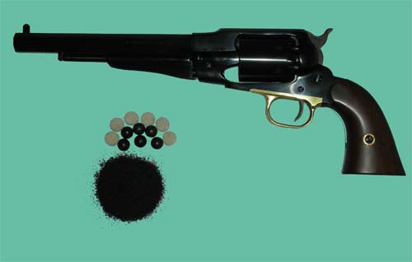 | Dans les conditions qui nous intéressent (mes conditions : tir au revolver à poudre noire), il est généralement admis qu’une assez bonne description de la trajectoire est réalisée en prenant une résistance à la pénétration de l’air proportionnelle au carré de la vitesse du projectile.  J’ai choisi de décomposer le mouvement, la vitesse, sur les axes horizontal et vertical, selon UN modèle : la projection sur chacun des axes de la résistance due à la pénétration de l’air par le projectile est sur [Ox) et
sur [Oy) où v₀ est la vitesse initiale du projectile, etα l’angle entre l’horizontale et l’axe de tir initial.
Les résultats sont « cohérents » avec les observations sur le terrain.

En classe de terminale il est possible de déterminer avec un peu de physique et de mathématique les équations du mouvement d’un projectile, sur terre, « dans le vide ». Ce cas n’ayant aucune commune mesure avec la réalité, « on reste sur sa faim » pour toute association de l’utilité de faire des maths et de la physique pour comprendre les phénomènes du monde qui nous entoure.
L’utilisation, raisonnée et raisonnable…, d’un logiciel de calcul formel, qu’il soit sur ordinateur ou implémenté sur calculatrice, permet de montrer que l’on peut trouver des résultats utiles issus de formules et calculs au delà des programmes de la classe en cours, qu’en respectant une méthode scientifique il est possible de dépasser ses savoirs et, qu’il reste encore bien du chemin à parcourir pour arriver à être capable de calculer toutes ces formules fort intéressantes « à la main » sans outil informatique.
Poser le problème à partir de points de vues historiques offre l’intérêt supplémentaire de motiver les élèves par une recherche sur internet.

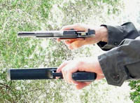 | Dans les films où policiers et truands échanges des nombreux coups de feux, les lois de la physique semblent différentes de celles de la réalité. C’est du cinéma… ! (je déteste, ce genre d’image, voir tirer avec une arme tenue à 90° de sa position normale). C’est une des motivations à ce sujet.

I. Un petit point de vue historique :
On remarquera qu’il est difficile d’essayer de faire de l’histoire des maths. L’accès aux documents est réservé à ceux qui le peuvent, pour le reste, l’information sur le net dépend beaucoup des convictions de ceux qui écrivent, d’après celui qui à écrit en ayant lu ce que quelqu’un d’autre à écrit, qui n’a pas forcément eu accès aux documents existants.
On peut trouver entre autre sur le site galica, des numérisations de livres, livrets, fascicules souvent intéressants. Ils n’ont pas tout ! Par exemple j’ai trouvé une bonne partie des documents produits par Adrien Marie Legendre. Sauf « Recherches sur la trajectoire des projectiles dans les milieux résistants », 1782 ni « Dissertation sur la question de balistique proposée par l’Académie royale des Sciences et Belles-Lettres de Prusse », Berlin, 1782 alors que la référence en est faite dans plusieurs documents. Euler à écrit un ouvrage intitulé « artillerie ». Je ne l’ai pas trouvé non plus (j’en ai une douzaine de pages).

Il était une fois, il y a très longtemps… je ne sais pas et ils n’ont pas laissé de quoi le savoir. Pas de papier, livre, revue, CD ou DVD…

624 à 548 avant J.C. Thales de Milet :
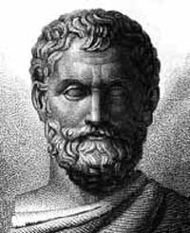 | Astronome, commerçant, ingénieur et philosophe, considéré comme le père de la géométrie déductive Grecque. Il affirme la sphéricité de la terre, et l’inclinaison de l’écliptique : l’orbite apparente du soleil autour de la terre est inclinée par rapport au plan de l’équateur terrestre.

570 à 500 avant J.C. Pythagore de Samos :
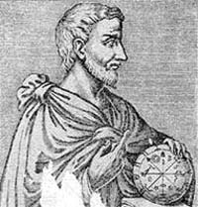 | Pour Pythagore, suivant en cela Thalès, la terre est sphérique et tourne sur elle-même autour du Soleil (héliocentrisme). Cette théorie fut hélas invalidée par Eudoxe, Aristote et Ptolémée (géocentrisme) et plongea le monde dans l'erreur pendant 2000 ans jusqu'à l'entrée en scène de Galilée et Copernic.

408-355 avant J.C. Eudoxe de Cnide :
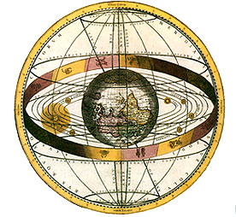 | Astronome, géomètre, médecin et philosophe. Disciple de Platon, ses travaux nous sont connus par Archimède.  Il est principalement connu pour sa théorie dite des "sphères homocentriques".  Pour Eudoxe, les astres tournent tous autour de la Terre, qui est immobile : le Soleil, la Lune et toutes les planètes alors connues (Mercure, Vénus, Mars, Jupiter et Saturne).  Eudoxe est aussi l'initiateur de la méthode d'exhaustion qui lui permettra, par des quadratures proches de celles de Riemann, le calcul d'aires et de volumes complexes, que reprendra et affinera Archimède. Image de représentation du monde sur son site http://serge.mehl.free.fr/chrono/Eudoxe.html.

384-322 avant J.C. Aristote :
Pour nous, concernant le problème de la balistique, tout commence avec Aristote et SA description du monde dans : Questions mécaniques-Traité du ciel-Physique.
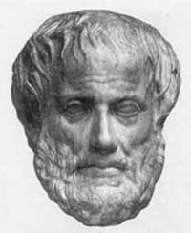 | Sa vision cosmologique géocentrique (la Terre est centre du Monde), confortant celle d'Eudoxe, reprise par Saint Thomas d'Aquin (philosophe et religieux italien du 13e siècle) et, érigée en dogme, entrava le développement de la science, sinon celle de l'astronomie, jusqu'au 17è siècle : autour de la Terre, sphérique et fixe, gravitent la Lune, le Soleil et les autres planètes (Mercure, Mars, Vénus, Jupiter et Saturne) à l'exception d'Uranus, Neptune et Pluton (car trop éloignées et invisibles alors et découvertes respectivement en 1781 par Herschel, 1846 par Le Verrier et Adams, 1915 par Lowel).
En physique, il considère deux types de mouvements, les mouvements naturels et les mouvements violents.
En gros, le mouvement naturel concerne les astres (mouvement circulaire) et les corps qui se déplacent sans action apparente : les corps légers comme la fumée montent, les corps lourds (ou « graves ») tombent vers le centre du monde (la terre).
Le mouvement violent dérange l’harmonie (de l’équilibre) du mouvement naturel. Il est périssable (causé par une impulsion) et donc provisoire. Le moteur en est l’air qui conserve les vibrations lors du lancer.
Pour Aristote, il ne peut y avoir de mouvement dans le vide, ni même d’ailleurs de vide.
Pour Aristote ce qui est important est de savoir ce qui permet le déplacement, pas de prévoir le mouvement. Il laisse cette partie aux « mécaniciens ». On peut considérer que pour lui, le javelot, la flèche à un mouvement en deux parties, une droite dans le sens du lancer (mouvement violent), une deuxième droite verticale (l’objet tombe).
Pourtant, si la trajectoire d’une balle, d’un boulet de canon, n’est pas observable à l’œil, aucune difficulté n’apparaît pour décrire le mouvement d’une flèche ou d’un javelot, fort utilisés à l’époque !
C’est l’introduction de la poudre en occident qui ravivera la flamme de la recherche du mouvement balistique.

310 à 230 avant J.C. Aristarque de Samos :
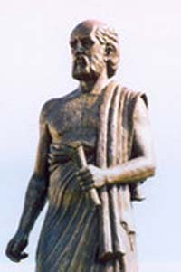 | Il fut directeur de la bibliothèque d’Alexandrie. Simplifiant fortement le système planétaire mis en place par Eudoxe, il avança l’idée d’une terre tournant sur elle même et autour du soleil, héliocentrisme, s’opposant au géocentrisme d’Aristote, ce qui à cette époque déjà déplut grandement !. Thèse pourtant soutenue un peu plus tôt par Pythagore.

Fin du IVe siècle Christianisation de l'Empire romain :
Le christianisme s'est développé à partir du Ier siècle de notre ère dans le contexte des communautés juives du Moyen-Orient et en particulier les communautés juives hellénisées. Le nom « christianisme » vient du mot Christos, qui traduit l'hébreu Messie (« celui qui a reçu l'onction »).
Avec la conversion au christianisme de l'empereur Constantin, les persécutions contre les chrétiens s´arrêtèrent. Vers la fin du IVe siècle, le catholicisme devient la religion officielle de l'Empire romain, remplaçant ainsi le culte romain antique. Cette date marque symboliquement le début de la chrétienté : période de l'histoire de l'Europe où le christianisme est la seule religion admise.

VIe puis XIIIe siècle, invention de la poudre en Chine, transport en Europe :
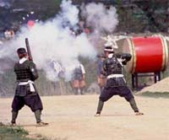 | Vraisemblablement, la poudre apparaît en Chine vers le VIe siècle. Les Chinois utilisaient des flèches incendiaires propulsées par un mélange semblable à la poudre à canon au XIe siècle.  La poudre noire arrive en Europe au milieu du XIIIe siècle par l'intermédiaire de la civilisation islamique.  Parmi les avantages de la poudre noire, notons qu'elle est peu onéreuse, stable et qu'une faible quantité d'énergie en provoque la combustion. Ainsi, peut-on l'enflammer à l'aide d'une flamme, d'un impact, d'une friction, d'une étincelle, ou même d'un laser. Il en résulte que sa manipulation est dangereuse.
Elle produit :
- d'abondants résidus solides, surtout composés de calamine, qui encrassent les armes. C'est l'une des raisons pour lesquelles une arme à feu ancienne présente un fort calibre qui augmente la tolérance donc réduit la fréquence des nettoyages nécessaires,
- de la fumée, gênant la visée lors des tirs répétés si le vent ne la chasse pas.
Pour ces raisons on lui préfère aujourd'hui la poudre sans fumée (poudre pyroxylée inventée en 1886).

1300 environ, invention des armes à feu :
Une arme à feu est une arme permettant d'envoyer à distance des projectiles, au moyen des gaz produits par la combustion rapide et confinée d'un composé chimique détonnant, la déflagration.
Les premières armes à feu utilisables apparaissent environ cinquante ans après l’apparition de la poudre noire en Europe.
La première certitude de leur existence se trouve dans un manuscrit anglais de 1326 intitulé De Notabilitatibus, Sapientia, et Prudentia Regum, rédigé par Walter de Milemete, chapelain du roi Édouard II d'Angleterre, à l'intention et pour l'éducation du futur roi Édouard III.

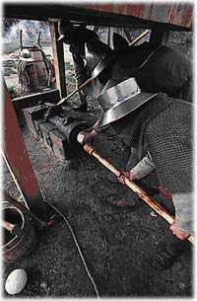 | Le mot canon vient du grec ancien κανών (kanôn) qui signifie règle ou modèle ; le mot, d'origine sémitique (cf. l'hébreu qaneh), désigne en effet primitivement le roseau ou la canne, qui servaient d'étalon pour mesurer les distances.  Les premières armes à feu sont des bouches à feu que l’on nommera « canons », bombardes, mortiers… qui ne semblent pas avoir le moindre intérêt ! en effet, ils explosent souvent et ne permettent pas de tirer beaucoup sur l’ennemi car ils sont longs à charger et l’ennemi ne semble pas très disposé à rester au loin sur la position de tir . Il faut près d’une heure entre deux tirs, entre autre pour laisser refroidir le canon !.  Les premières munitions en pierre éclatent soit dans le canon, soit contre les murs des forteresses sans pour autant les entamer.  De la « terrible » efficacité des canons… en 1673 lors du siège de Maëstricht, la chanoinesse de Franclieu écrit, terrifiée, dans ses mémoires « une bombe tomba dans notre cour et y arracha un pavé ».
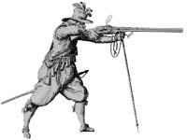 | Assez rapidement se développent des armes individuelles mousquet, arquebuse, qui auront une précision suffisante pour devenir utiles au combat, même si les premières armes fabriquées n’ont une portée efficace que d’une trentaine de mètres.
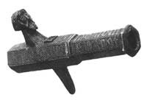  Bouche à feu suédoise du XIVème siècle | Depuis les années 1500 les artilleurs ont procédé à de nombreuses expériences pour écrire des abaques, des tables dans lesquelles ils trouvaient les réglages devant permettre de frapper l’ennemi.  Les artilleurs ont essayé de trouver une « loi » qui par un calcul (simple autant que possible) offre les réglages pour chaque nouvelle condition de tir. Ils ont rapidement remarqué que la proportionnalité ne s’appliquait pas entre les charges de poudre et la portée, les angles de tir et la portée, etc.

Pour obtenir une théorie balistique (qu’ils espèrent simple !) et construire des tables de tir fiables, sans accorder trop de temps à une certaine expérimentation qui ne pouvait qu’être approximative, les artilleurs avaient besoin d’un physicien, mathématicien, d’un « mécanicien » aurait dit Aristote.

Mathématiciens, physiciens, (ingénieurs) et artilleurs ayant plus ou moins œuvrés pour la mise au point de formules de calcul de la trajectoire d’un projectile :

1320-1382 Nicole (ou Nicolas) Oresme :
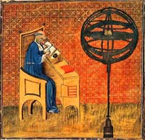 | Ses recherches le conduisent aux premières notions de représentation graphique, de fonction (lien entre distance, temps et vitesse) et d'extrema (recherche d'un minimum ou d'un maximum) à travers une première approche de la géométrie analytique dont les grands fondateurs seront Fermat et Descartes.  Dans « Traité sur la configuration des qualités et du mouvement » afin de décrire et d'étudier un mouvement rectiligne, Nicole Oresme a l'idée de représenter graphiquement la vitesse instantanée du mobile en fonction du temps.
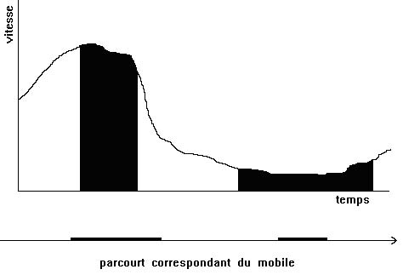 |  | Sur une droite horizontale il porte des graduations proportionnelles au temps et au dessus de chaque graduation il élève une perpendiculaire dont la longueur est proportionnelle à la vitesse du mobile à l'instant correspondant. Ce qui l’intéresse dans cette construction, c'est la portion de plan balayée par ces perpendiculaires successives. Par l'examen de cas particuliers simples et en généralisant, il aboutit à la conclusion que l'aire de la surface balayée par les perpendiculaires élevées au dessus de chaque graduation d'un intervalle de
temps donné est proportionnelle à la distance parcourue par le mobile pendant cet intervalle de temps.
On remarquera qu’il en arrive à l’étude du mouvement rectiligne uniformément accéléré de vitesse nulle au temps zéro, ce qu’il dessine et calcule à partir d’un triangle (et trapèzes) et découvre que « la distance parcourue est proportionnelle au carré du temps mis pour la parcourir ». Il est vraisemblable que Galilée en ait eu connaissance.

1452-1519 Léonard de Vinci :
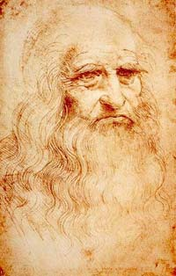 | Léonard de Vinci est incontestablement un génie technologique. Il vante la prépondérance absolue de l’expérience par rapport à la spéculation pure et au savoir livresque mais qui néanmoins n’est qu’une assise pour la construction de la théorie qui la supplante et la remplace. Son apport essentiel réside dans l’analyse des cas concrets et des dessins qui les accompagnent : c’est plus un ingénieur qu’un théoricien. Très influencé par les idées d’Aristote, on ne lui doit pas de découvertes théoriques mais une étude intéressante des chocs ou percussions. Léonard, contrairement à Oresme, ne pensait pas que c’était l’air qui donnait au corps son impetus mais qu’au contraire, l’air ralentissait l’objet. Il en voulait pour preuve le sifflement de la pierre lancée en l’air qu’il analysait comme un frottement.  Dans son étude des poids et réaction du support, Léonard s’approche du principe de l’égalité de l’action et de la réaction.

1537 Niccolo Fontana dit Tartaglia (1499-1557) :
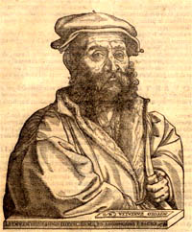 | Mathématicien connu pour sa résolution de l’équation du 3^{ième} degré (cas particuliers).  Tartaglia écrit « La Nova Scientia » en (1537) sur l'application des mathématiques à l'artillerie. Il décrivit de nouvelles méthodes balistiques et de nouveaux instruments ainsi que des tables de tir.  Prisonnier de son éducation (Aristote), il lui est difficile d’accepter une réalité qu’il pressent. Dans ce livre il reste très traditionnaliste en considérant la trajectoire comme une droite. Quelques années plus tard, essayant de mieux tenir compte de l’expérimentation des artilleurs, dans « Quesiti et Inventioni Diverse » en 1546, il abandonne l’axiome
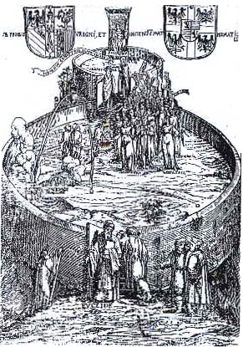 | d’incompatibilité des deux mouvements « naturel » et « violent » pour indiquer que les parties d’apparence rectiligne sont légèrement incurvées mais de façon insensible.  Ses remarques restèrent ignorées de ses contemporains, c’est dommage.  J’ai trouvé son « General trattato di numeri et misure » à  http://www.xs4all.nl/~adcs/Huygens/varia/biblz.html pas ses deux autres livres alors que sur le site de la Biblioteca Nazionale Centrale Firenze http://www.bncf.firenze.sbn.it/ ils ont pas mal d’autres livres en PDF.

1540-1603 François Viète :
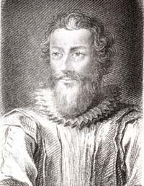 | En 1591, il publie un nouvel ouvrage de 18 pages, "In artem ananyticam isagoge" qui représente une avancée considérable pour l’algèbre. Avec Viète, le calcul littéral trouve ses bases dans le but de résoudre tout problème. Les grandeurs cherchées sont désignées par des voyelles et les grandeurs connues par des consonnes.  La notion d’équations y est longuement développée et une théorie sérieuse commence à se mettre en place. Avant les équations étaient résolues de façon géométrique. Les identités remarquables, par exemple, reposant par le passé sur des concepts géométriques deviennent avec Viète des formules proprement dites.

1583 Garcia de Palacios :
Auditeur à l’audiencia de Guatemala puis à celle de Mexico, rédige ses dialogues militaires dont le troisième livre traite « de la nature et composition de la poudre, du bon usage des arquebuses et de l’artillerie et des règles de perspective avec quelques instruments nécessaires »

1586 Louis Collado :
Il écrit (en italien) « Pratica manuale de artigleria ». Six ans plus tard, une édition augmentée est publiée en espagnol à Milan sous le titre de « Practica de artilleria en que se trata del arte militar, de los maquinas de los antiguos, de la invençion de la polvora y un examen de artilleros ». Remarque : si son travail est avant tout le fruit de sa propre expérience il reprend et critique les travaux de Tartaglia sur la balistique.

1590 Thomas Harriot (1560-1621) :
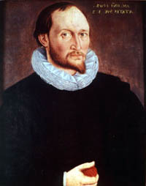 | Mathématicien et astronome anglais a écrit quatre manuscrits sur la balistique : « Shooting in ordnance » (remarque : ordnance se traduit par artillerie) semble consacré au recueil de données bibliographiques ou expérimentales sur le tir au canon, le jet ou la chute de projectiles, l’ignition de la poudre et la « force » du tir selon l’angle de hausse. « Propositiones elementares de motu » contient des calculs de séries (somme infinie de fractions formées selon une régularité donnée) à partir de diagrammes de mouvement varié qui évoquent les représentations géométriques du mouvement et des changements proposées par Nicole Oresme, et commente des passages du Liber de triplici motu du régent portugais Alvarus Thomas.
« For oblique motions » applique les méthodes exposées par Alvarus à la composition de deux mouvements, l’un naturel, l’autre violent. Le cahier se conclut sur le calcul des portées pour différentes hausses. « Velocities & randons » applique la théorie dynamique du cahier « For oblique motions » au calcul des vitesses initiales des projectiles pour différentes armes, en se fondant sur les mesures de Bourne et de Capobianco. Un livre le concernant aurait dû sortir en 2006… peut être sous le titre « journal de la renaissance 4 » de P. Brioist éditions BREPOLS.

1602 Galilée ou Galileo Galilei (1564-1642) :
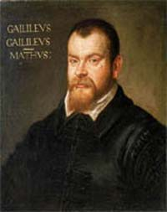 | A 35 ans, Galilée étudie les mouvements et décrit la chute des corps. Du haut de la tour de Pise, il lâche des balles de plomb, de bois, de papier et découvre que, quelle que soit leur masse, tous les corps sont animés du même mouvement. Il est également le premier à énoncer le principe de relativité. Lorsqu’on est à bord d’un navire qui vogue en ligne droite et à vitesse constante, on ne ressent aucun mouvement. On est immobile par rapport au navire mais le navire se meut par rapport à la Terre. En fait, rien n’est absolument immobile et tout dépend du référentiel dans lequel on se place.

1588-1648 Marin Mersenne :
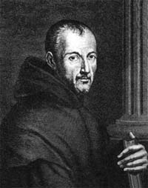 | Abbé, philosophe et physicien, il se passionna pour les mathématiques de son époque. Il établit une correspondance avec les plus grands physiciens et mathématiciens comme Huygens, Roberval, Torricelli, Pascal, Fermat et, tout particulièrement, Descartes qui permet d'établir une sorte de journal de la recherche scientifique de son époque. En physique, ses travaux portent essentiellement en mécanique galiléenne (tendant à confirmer la rotation de la Terre sur elle-même) et en acoustique.

1596-1650 René Descartes :
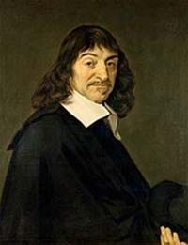 | Mathématicien, physicien et philosophe français, considéré comme l'un des fondateurs de la philosophie moderne.  Le principal apport de Descartes en mathématique est l'application des méthodes de l'algèbre (réformée par Viète au début du siècle) aux problèmes de la géométrie, pratiqués presque sans changement depuis l'antiquité.

1598-1647 Bonaventura Cavalieri :
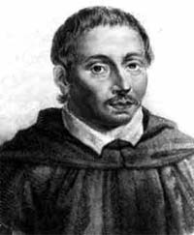 | Bonaventura Francesco Cavalieri (en latin, Cavalerius) précurseur du calcul intégral.  Cavalieri a créé la géométrie des indivisibles (dont Roberval lui disputa cependant l'invention) : il concevait les lignes comme formées d'un nombre infini de points ; les surfaces, d'une infinité de lignes et, les solides, d'une infinité de surfaces. Il réussit, à la faveur de cette méthode à résoudre un grand nombre de problèmes.

1610 Diego Ufano :
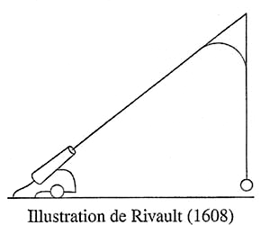 | Il écrit un traité considéré comme exemplaire (il sera réédité, cité et repris à de nombreuses occasions).  Dans sa première édition, il considère, suivant en cela l’étude de Tartaglia qu’il cite, un mouvement pratiquement constitué de deux droites, la première selon l’axe du tir puis verticale « avec toutefois un petit bout indéterminé ».  Remarque : de sa conception d’une trajectoire est tiré un sujet de bac de physique centre étranger en juin 2003 avec un prolongement « Résolution numérique de l’équation du mouvement d’un projectile d’artillerie, par la méthode d’Euler, en utilisant un logiciel tableur, et en modélisant la résistance de l’air par une force opposée au vecteur vitesse et proportionnelle au carré de la vitesse ». www.ac-nantes.fr/peda/disc/scphy/html/charg0p.htm.

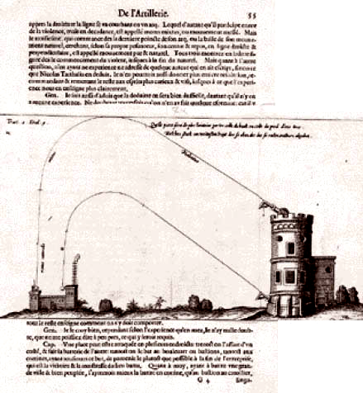 | Dans une réédition, il semble s’en affranchir et se laisser guider par ses observations et son expérience, il augmente notablement la partie « mixte ».

1608-1647 Evangelista Torricelli :
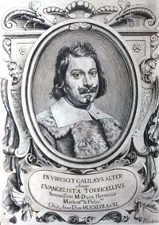 | Physicien et mathématicien italien qui pour la première fois invente la notion d'enveloppe et, trouve la solution complète de la chute libre « avec violence » ainsi que la description complète de la parabole de sûreté, via une méthode peu connue de l’époque (Cavalieri).  Malheureusement, il ne compléta pas son travail : sans introduction de la résistance de l'air, la notion d'asymptote n'existe pas ; et son travail est la risée des artilleurs (les bombardieri).  Proposition de Torricelli :  Soit un boulet B (lancé à une vitesse initiale Vo), tombant dans le vide, dans un champ de pesanteur uniforme g.  Sa trajectoire sera dans le plan vertical (O, Vo, g).
Selon la célèbre loi de la chute libre énoncée en 1602 par Galilée (1568-1642), son mouvement ne dépend ni de sa masse, ni de sa densité.
Soit O l’origine du repère et B le point symbolisant le boulet, le mouvement est régi par la seule équation :, qui est l'équation d'une parabole.
Pour un module V₀ donné, quelle que soit la direction donnée à la « hausse » du canon, certains points seront hors de portée du canon. L'ensemble de ces points forme une région du plan limitée par une courbe (C) qui « entoure » le point O ; au-delà de (C), « on est en sûreté », d'où le nom de la courbe.
Dans le cas présent, sans résistance de l’air, (C) est une parabole, d'où le nom : parabole de sûreté.

1616-1703 John Wallis :
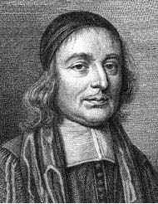 | En 1649, après avoir perfectionné ses connaissances en mathématiques dans les livres d'Oughtred, il accède à la chaire de géométrie d'Oxford qu'il occupera jusqu'à sa mort.  Wallis est surtout réputé pour avoir perfectionné la méthode des indivisibles de Cavalieri, ouvrant ainsi la voie au calcul infinitésimal de Newton.  En 1687 dans « Transactions philosophiques » il étudie le mouvement d’un projectile dans un milieu résistant.

1643-1727 Isaac Newton :
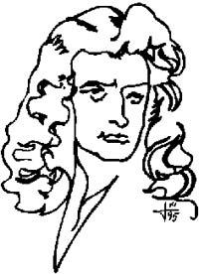 | Sir Isaac Newton, philosophe, mathématicien, physicien et astronome anglais né le 4 janvier 1643 du calendrier grégorien au manoir de Woolsthorpe près de Grantham et mort le 31 mars 1727 à Kensington. Figure emblématique des sciences, il est surtout reconnu pour sa théorie de la gravitation et la création, en concurrence avec Leibniz, du calcul infinitésimal.  En 1687, il publie son œuvre majeure : « Philosophiae naturalis principia mathematica ». Cette œuvre marque le début de la mathématisation de la physique. Newton y expose le principe d’inertie, la proportionnalité des forces et des accélérations, l’égalité de l’action et de la réaction, les lois du choc, il y étudie le mouvement des fluides, les marées, etc.
Depuis Newton, on applique le principe fondamentale de la dynamique :
L'application d'une force sur un objet, modifie la vitesse de ce dernier.
L'accélération résultante , de même direction et de même sens que la force appliquée, lui est proportionnelle. Elle est inversément proportionnelle à la masse de l’objet.
Ce qui peut être résumé dans la relation .
Dans « Philosophiae naturalis principia mathematica » livre 2 section 7 proposition 40, il a essayé de donner une théorie de la résistance de l’air.

1646-1716 Gottfried Wilhelm von Leibniz :
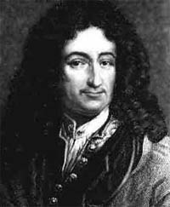 | Créateur (en concurrence avec Newton) du calcul intégral.  Les travaux mathématiques de Leibniz se trouvent dans le Journal des savants de Paris, les Acta Eruditorum de Leipzig (qu'il a contribué à fonder) ainsi que dans son abondante correspondance avec Huygens, les frères Bernoulli, le marquis de l’Hopital, Varignon, etc.  L'algorithme différentio-intégral achève une recherche débutée avec la codification de l'algèbre par Viète et l'algébrisation de la géométrie par Descartes. Tout le XVIIe siècle étudie l'indivisible et l'infiniment petit.  Comme Newton, Leibniz domine tôt les indéterminations dans le calcul des dérivées.

De plus il développe un algorithme qui est l'outil majeur pour l'analyse d'un tout et de ses parties, fondé sur l'idée que toute chose intègre des petits éléments dont les variations concourent à l'unité. Ses travaux sur ce qu'il appelait la "spécieuse supérieure" seront poursuivis par les frères Bernoulli, le marquis de l'Hospital, Euler et Lagrange.
Dans l'histoire du calcul infinitésimal, le procès de Newton contre Leibniz est resté célèbre. Newton et Leibniz avaient trouvé l'art de lever les indéterminations dans le calcul des tangentes ou dérivées. Mais Newton a publié tard (son procès intervient en 1713, presque 30 ans après les publications de Leibniz: 1684 et 1686) et, surtout, Newton n'a ni l'algorithme différentio-intégral fondé sur l'idée que les choses sont constituées de petits éléments, ni l'approche arithmétique nécessaire à des différentielles conçues comme "petites différences finies".
Dans Acta eruditorum en 1689 il publie un essai de prise en compte de la résistance de l’air sur la trajectoire d’un projectile.

1685 François Blondel :
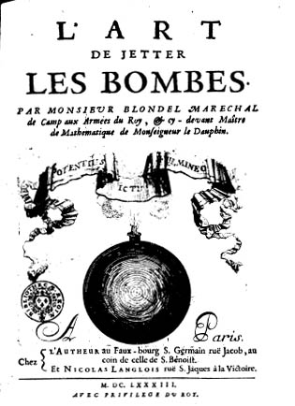 | Il serait le premier à décrire la bonne trajectoire dans son « Art de jeter les bombes »
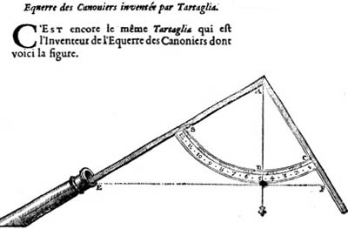 | Il fait de nombreuses citations de Tartaglia, par exemple la conception de cette équerre des canonniers.
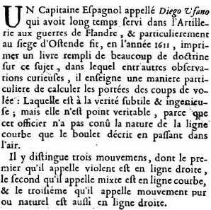 | Juste après, il cite Diego Ufano,
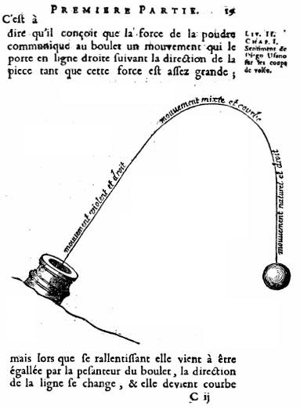 | pour qui la trajectoire serait celle du boulet ci-contre.  Blondel, décrit comment Ufano, interprète la trajectoire : « il y distingue trois mouvements, dont le premier qu’il appelle violent est en ligne droite, le second qu’il appelle mixte est en ligne courbe, & le troisième qu’il appelle pur ou naturel est aussi en ligne droite ».  Un peu plus loin il indique : « ce sentiment lui est commun avec la plupart des ingénieurs et canoniers (écrit avec un seul n) Italiens et Allemans (sans d) qui n’ont pas compris que la gravité d’un corps n’est jamais oisive ».
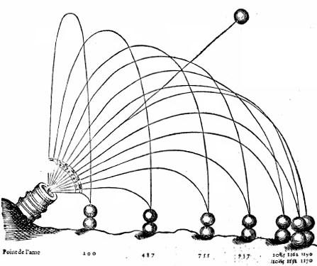 | Il l’honore pour plusieurs de ses découvertes, entre autre pour l’indication des tirs équivalents pour des angles de tirs symétriques de l’angle 45 °.

1667-1748 Jean Bernoulli :
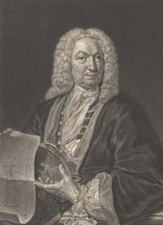 | Il professa les mathématiques à Groningue (1695), puis à Bâle, après la mort de son frère Jacques (1705), et devint associé des Académies de Paris, de Londres, de Berlin et de Saint-Pétersbourg. Formé par son frère Jacques Bernoulli, il avait longtemps travaillé de concert avec lui à développer les conséquences du nouveau calcul infinitésimal inventé par Gottfried Leibniz ; mais il s'établit ensuite entre eux, une rivalité qui dégénéra en inimitié.  Il a aussi contribué dans beaucoup de secteurs aux mathématiques y compris le problème d'une particule se déplaçant dans un champ de gravité. Il trouva l'équation de la chaînette en 1690 et développa le calcul exponentiel en 1691.  En 1721 il donne une solution du problème de la trajectoire d’un boulet par quadrature de courbes transcendantes (modèle choisi : ). Solution théorique non applicable par les artilleurs.  Il fut le professeur de Leonhard Euler.

1707-1783 Leonhard Euler :
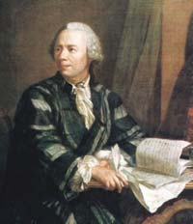 | Mathématicien et physicien suisse. Il est considéré comme le mathématicien le plus prolifique de tous les temps. Il domine les mathématiques du XVIIIe siècle et développe très largement ce qui s'appelle alors la nouvelle analyse. Complètement aveugle pendant les dix-sept dernières années de sa vie, il produit presque la moitié de la totalité de son travail durant cette période.  La « méthode d’Euler » est au programme de première et terminale S.
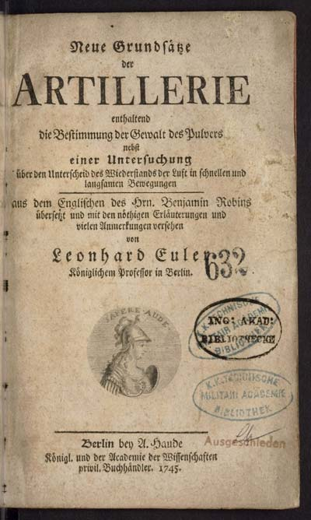 | Il écrit un traité d’artillerie en 1745.  En dehors de quelques pages, je n’ai pas pu le consulter.

1752-1833 Adrien-Marie Legendre :
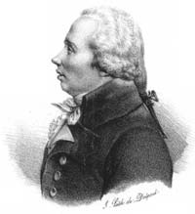 | Il fit d’importantes contributions à la statistique, à la théorie des nombres, aux algèbres abstraites et à l'analyse.  Une grande partie de son travail fut perfectionné par d'autres : son travail sur les racines des polynômes inspira la théorie de Galois ; le travail de Abel sur les fonctions elliptiques fut construit sur celui de Legendre ; certains travaux de Gauss en statistique et en théorie des nombres complétèrent ceux de Legendre.  Il écrit un traité d’artillerie lors de son passage comme professeur à l’école d’artillerie.  Ce serait le premier à utiliser un repère lié au projectile.

1781-1840 Siméon-Denis Poisson :
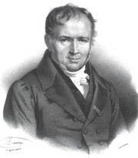 | En 1798, à peine âgé de dix-sept ans, il est reçu premier à l'Ecole polytechnique. Il attire alors l'attention de Lagrange et Laplace qui voient en lui un brillant mathématicien.  Il fut examinateur à l’école d’artillerie.  Il a publié dans le journal de l’Ecole Polytechnique en 1838-1839 un mémoire sur le mouvement d’un projectile dans un milieu résistant en tenant compte d’une résistance proportionnelle au carré de la vitesse dans le cas d’un projectile sphérique.  Dans le tome 3 du « Mémorial de l’artillerie » il publie « Formules de probabilité relatives au résultat moyen des observations » qui est la théorie
des erreurs de Laplace, et notamment la « loi des erreurs » en artillerie qui deviendra la loi normale.
En probabilité, la loi de Poisson porte son nom.

1873 (capitaine) Jouffret :
Capitaine d’artillerie à l’école de Metz, il enseigne les probabilités liées au tir, étudie la dispersion des tirs. Il écrit dans son cours « Si on tire un grand nombre de coups et qu’ensuite on aille placer l’un au dessus de l’autre, en chaque point du sol, tous les projectiles tombés en ce point, la surface enveloppe de ces projectiles sera semblable à une cloche ».
Cette image sera reprise par Joseph Bertrand en 1887 dans son livre de calcul des probabilités. Elle aura un succès tel que l’on oubliera la « loi des erreurs » de Laplace pour ne plus parler que de courbe en cloche.

D’autres ont participé… comme J. d’Alembert, F.Siacci (gros travail, réalisation de tables de tir, souvent repris et cité), J. H. Lambert (développements en séries 1767), B. Riemann, I. Didion, F. Hélie, je ne les ai pas tous cités, j’en ai forcément oublié, qu’ils me pardonnent.

Malgré ce qui précède, n’ayant pas de loi simple, les artilleurs continueront à utiliser les données « empiriques » écrites dans leurs tables.
Fin 1800, début 1900, certains auteurs (mathématiciens, physiciens, ingénieurs et/ou artilleurs) écrivent des traités de « balistique extérieur » qui résolvent correctement le problème de la trajectoire d’un boulet de canon (par exemple Charbonnier en 1921).
Il faut remarquer que par la suite, de nouvelles conditions de tir ont demandé de nouveaux calculs.
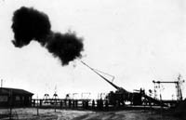  Le canon qui bombarda Paris (1918) : longueur 36 m, poids 750 t, calibre 210 mm, obus 104 à 106 kg, vitesse d’éjection 1600 m/s, porté 126 km ! | Par exemple, le canon qui bombarda Paris, appelé à tort « la grosse Bertha » (c’est pas le même) pour qui la hauteur atteinte par le projectile lui fait passer des couches d’air moins dense et change la portée attendue, les rayures intérieures du canon produisent un effet déviant l’obus (effet Magnus), enfin, l’effet Coriolis s’applique aussi à ce projectile sur des tir à très longue distance (erreur de tir pouvant atteindre entre 3 à 5 km de déviation sur le côté, en dehors de l’effet supplémentaire pouvant être induit par le vent !).

Aujourd’hui, avec une modélisation sur ordinateur, les calculs sont effectués rapidement, de façon satisfaisante, à condition de savoir programmer les calculs à effectuer !

Résolution du problème en quatre parties :
La première, c’est un cas d’école, comme Torricelli, considère le projectile dans le vide. On sait que les résultats sont très éloignés de la réalité (l’expérimentation des artilleurs).
La seconde fait intervenir la résistance de l’air, en considérant que cette force est proportionnelle à la vitesse du projectile. C’est beaucoup plus proche des résultats de l’expérimentation, l’allure de la courbe obtenue peut être considérée comme un bon modèle. Nous savons que ce modèle s’applique bien pour des vitesses d’objets animés d’une faible vitesse (v ≤ 10 m/s), ce qui n’est pas le cas considéré.
La troisième correspond d’avantage à la réalité, on constate en effet par comparaison avec la réalité qu’une résistance de l’air proportionnelle au carré de la vitesse du projectile fait partie « des bons modèles ». Le calcul est alors nettement plus compliqué !
Cette troisième partie donne lieu à trois subdivisions : la première concerne le tir vertical, la seconde résout le problème par l’application de la méthode d’Euler, enfin, la troisième utilise le calcul formel comme support de résolution.
Pour la quatrième partie, c’est une remarque concernant la façon de procéder suite à une erreur qui peut apparaitre lors de l’intégration des fonctions trigonométriques.

Remarques :
- il n’existe pas UN modèle mais plusieurs qui dépendent des conditions : vitesse du projectile en sortie du canon de l’arme, forme du projectile, longueur du canon de l’arme et forme de ses rayures…
Il est généralement admis que les modèles de type kv^{n}, pour n=2 ou 3, 4, 5 voir même av²+bv³ sont de bons modèles selon la vitesse d’éjection du projectile.
Dans les conditions du problème (calcul de la portée, calcul d’une flèche, munition simple, vitesse initiale inférieure ou égale à 250 m/s) kv² semble être LE modèle utile.
- l’utilisation d’un logiciel de calcul formel permet non seulement d’essayer de nous aider à trouver des réponses aux questions que nous nous posons, en plus, il permet de récupérer directement par copier-coller le texte ou les formules des calculs utilisés.

Le problème est traité dans les conditions suivantes : l’arme utilisée est un revolver à poudre noire (reproduction du Remington New Army 1858), calibre .45 (soit un diamètre de 11,55 mm ou 1,155 10⁻² m). v₀=220 m/s = vitesse de sortie de la balle du canon. Masse de la balle (ronde en plomb) : 9,5 g = 9,5 10⁻³ kg). Surface frontale de la balle : ½ sphère de rayon 5,775 10⁻³ m : .
On prendra avec k₁=0,001. avec =1,25 kg/m³ masse volumique de l’air (qui varie de 1,2 à 1,3 kg/m³ au niveau de la mer), S la surface frontale du projectile, C_{x}=0,25 pour une balle ronde, le coefficient de pénétration dans l’air (0,25 à 0,20 pour une bonne voiture) et v la vitesse du projectile. On prendra donc .
Remarques :
- habituellement, pour résoudre les équations différentielles de ce problème on procède par séparation des variables et intégration (recherche d’une primitive). On peut aussi appliquer la méthode de résolution de l’équation différentielle y’+ay=b au programme de la classe de terminale S, au moins pour les deux premières parties,
- depuis Bernoulli et Legendre on utilise dans le cadre de la résolution générale un repère lié au projectile (dit de Fresnel), ce qui n’est pas retenu ici,
- l’arme utilisée est en réalité de calibre .44 (soit un 11,43) dans laquelle il faut mettre en force des balles en plomb de calibre .45 ! Cela permet un bon ajustement du projectile au canon. Seule une très faible partie de plomb est enlevée lors du chargement (donc la masse à prendre en considération est celle des balles de .45).

II. Résolution du problème dans le vide (Torricelli) :

Les calculs « classiques » depuis Torricelli, calculs « dans le vide », sans frottement.

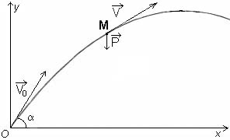 | A t=0 le projectile est lancé à la vitesse V₀ selon un angle α (en degrés) avec l’horizontale. On considère que seul le poids s’applique à la masse M du projectile.  Dans un repère orthogonal, la décomposition sur les axes [ox) et [oy) permet d’écrire :  où .

En un point M quelconque de la trajectoire nous avons :

Horizontalement :

À la main :
avec m≠0 où a_{x} représente la valeur absolue de l’accélération horizontale.
Ce qui permet d’écrire . Par intégration directe : v_{x}(t)=K_{1x} où K_{1x} est une constante.
Détermination de la constante : v_{0x}=v_{x}(0)=v₀⋅cos(α). Donc v_{x}(t)=v₀⋅cos(α).
Alors qui par intégration donne . Les conditions initiales permettent d’écrire (1).

Avec un logiciel de calcul formel, recherche de primitives et intégrales :

Remarque : on utilise ici un logiciel de calcul formel bien que les élèves soient capables d’effectuer les différents calculs, un peu pour son apprentissage et, surtout pour mettre en place un modèle de procédure d’utilisation.

Maple est fréquemment utilisé dans l’enseignement supérieur. Il est « inabordable » en lycée (question de prix). J’utilise ici TI-Nspire qui correspond à ce que l’on obtient avec Dérive ou une calculatrice formelle TI89 ou V200 (puis sans doute la TI-Nspire) que possèdent certains élèves de T^{ale} S.

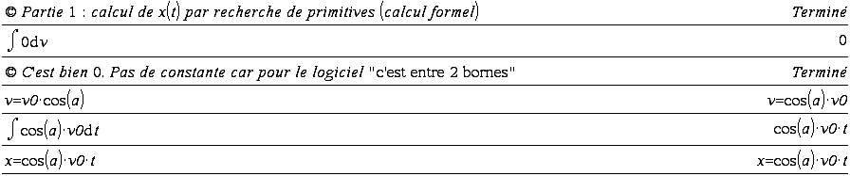

Utilisation d’une « boite noire », résolution d’équations différentielles par calcul formel :
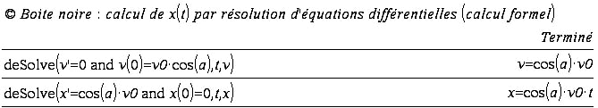

Tout cela correspond, avec parfois une écriture « inattendue », à ce qui est calculé dans le texte ci-dessus, pour la méthode utilisée : résolution par intégration après séparation des variables.

Verticalement :

À la main :
avec m≠0, où a_{y} représente la valeur absolue de l’accélération verticale et g=9,81 m.s⁻² une approximation de l’accélération de la pesanteur terrestre.
Ce qui permet d’écrire . Par intégration directe : v_{y}(t)=-g⋅t+K_{1y} où K_{1y} est une constante.
Détermination de la constante : . Donc .
Alors qui par intégration donne .
Les conditions initiales permettent d’écrire (2).

En éliminant t entre les expressions (1) et (2), on trouve (3).

Avec g=9,81 (m/s²), α=45 (en degrés) et v₀=220 (m/s).
Dans ce cas, on remarque que le résultat est indépendant de la masse, de la taille (surface frontale) du projectile.

Avec un logiciel de calcul formel, recherche de primitives et intégrales :
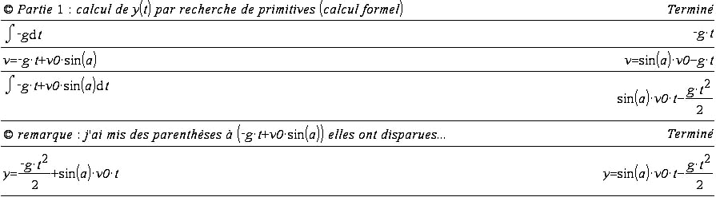

Utilisation d’une « boite noire », résolution d’équations différentielles par calcul formel :
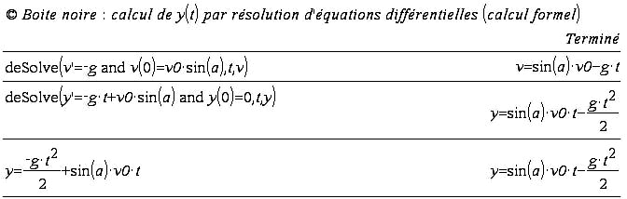

Écriture de y en fonction de x :
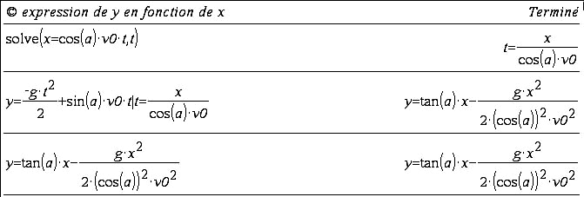

Remarque : d’habitude le logiciel écrit certaines conditions lors de l’écriture des solutions d’une équation. Ici il semble ne pas s’intéresser aux quantités en dénominateur, . Il est vrai que dans les conditions du problème nous savons que c’est le cas (le logiciel non !).

Application numérique : (calcul formel)
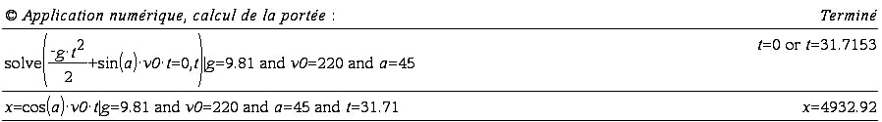
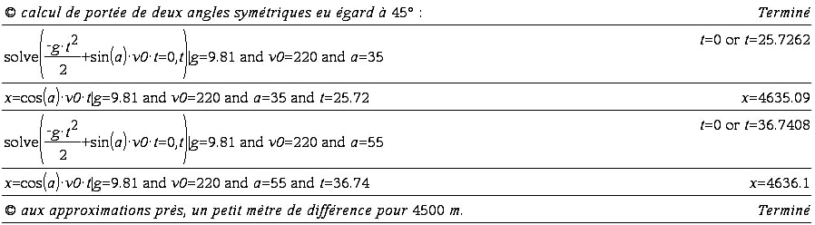

La représentation graphique :
Insérer une page « graphiques et géométrie ». En mode coordonnées polaires (paramétriques), plage des paramètres : x variant de 0 à 5 000, y de 0 à 1 600, le temps varie lui de 0 à 32 s. Prendre un pas de 1. Recopier les formules obtenues (copier-coller), ne pas oublier d’indiquer la valeur des coefficients, angle a (vérifier que l’on est en mode degré), g et v₀. Valider.

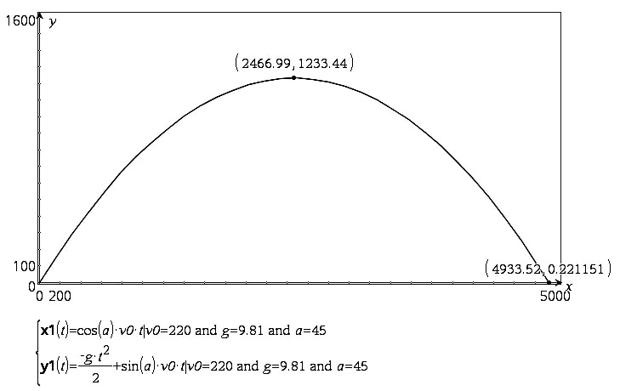

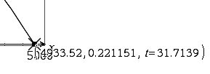 | En mode trace nous obtenons l’affichage de deux points caractéristiques : la portée, 4933 m au temps 31,71 s (le temps n’est pas affiché avec les coordonnées visibles sur le graphique, pourtant il est bien présent lorsque l’on est en train d’utiliser le mode trace), ainsi que l’altitude atteinte lors de ce tir 1233 m au temps 15,8 s.

On fera remarquer que pour deux angles symétriques vis à vis de 45° la portée est identique (dans ce cas).

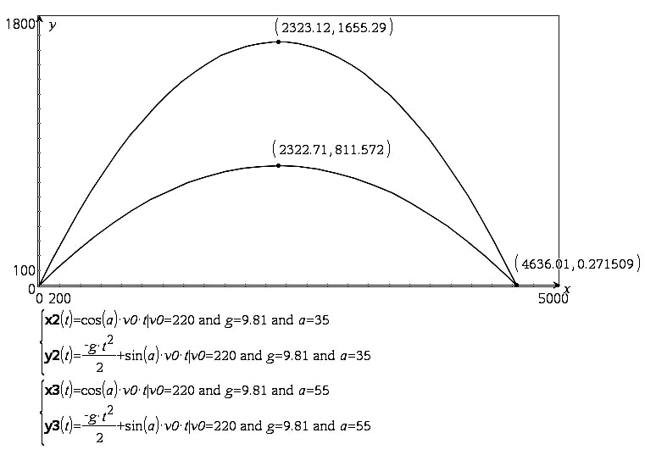 | Ci-contre deux tirs, l’un à 35°, l’autre à 55°, même portée.

Remarque : On aurait pu bien évidemment tracer y=f(x). Après tout, travailler en mode paramétrique est une bonne chose.

Calcul de la portée (distance maximale de tir) : il faut y=0. La solution triviale x=0 n’offre pas d’intérêt pour le problème.
L’expression est la plus pratique à utiliser.
En factorisant, , d’où ou . C’est le temps de vol du projectile pour la plus grande distance atteinte.
Reporter cette valeur dans l’autre équation :
Or donc finalement .
Cette expression est maximale pour sin(2α) maximum, soit α=45°.

Remarque : il est aussi possible d’utiliser le logiciel ou une calculatrice formelle :

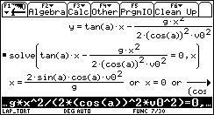 | C’est bien l’expression trouvée précédemment (remplacer 2 sin(α)cos(α) par sin(2α)).

Avec les résultats obtenus et d’après les données du problème il est possible de calculer :
- Portée : . C’est beaucoup pour les utilisateurs (expérimentateurs), totalement irréaliste.
- Temps de vol :
- Altitude maximale (dans le cas de portée maximale) : elle sera atteinte lorsque la vitesse ascensionnelle s’annule. pour
D’où l’altitude atteinte lors de ce tir :
- Tir vertical, altitude maximale : puis

Ce qui est totalement irréaliste.
On comprend que les artificiers de l’époque de Torricelli se soient moqués de lui.

III. Influence de l’air, force proportionnelle à la vitesse :
On considère une force de réaction due à l’air proportionnelle à la vitesse. Ce qui est vrai pour un mobile à faible vitesse (véhicule lent, parachutiste, boule de pétanque, boulle de pétanque par exemple).

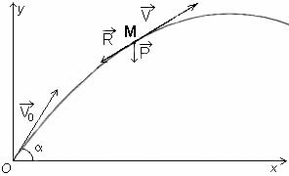 | A t=0 le projectile est lancé à la vitesse V₀ selon un angle α (en degrés) avec l’horizontale.  Dans un repère orthogonal, a décomposition sur les axes [ox) et [oy) permet d’écrire :  où .  La force de réaction de l’air est proportionnelle à la vitesse.  Le modèle choisi considère et où et .

Remarque : pour les calculs manuels ainsi que pour comparer avec les formules données par le logiciel de calcul formel, d’un vieux grimoire du millénaire dernier que j’utilisais en tant qu’étudiant, j’extrais les formules suivantes (à donner aux élèves) :

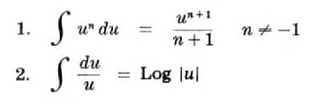 | 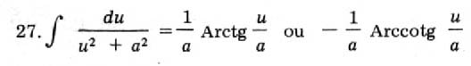  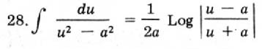
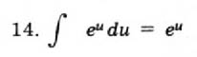 | 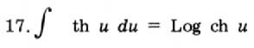

La première formule s’utilisant y compris pour n négatif (ce qui n’est pas habituel pour les élèves de lycée), la formule N° 27 demande un commentaire supplémentaire : on obtient cette forme lorsque l’on travaille en radians, en degré un coefficient π/180 intervient alors.
Enfin, on remarquera dans les formules 28 et 17, l’ancienne écriture Log pour ln.

La résolution : en un point M quelconque de la trajectoire nous avons :

Horizontalement :

À la main :
avec m≠0 où a_{x} représente la valeur absolue de l’accélération horizontale, k un coefficient fonction du projectile (on prendra k=0,001 kg⋅s⁻¹).
Ce qui permet d’écrire . Puis séparation des variables , avec k et m positifs.
Remarque : dans les conditions du problème, donc .
Par intégration : +K_{1x}. D’après les conditions initiales K_{1x}=.
Alors s’écrit .
Puis , soit et finalement .
Une nouvelle intégration : .
Comme x(0)=0, . Ce qui avec une mise en facteur en tenant compte de s’écrit : .

Avec un logiciel de calcul formel, recherche de primitives et intégrales :
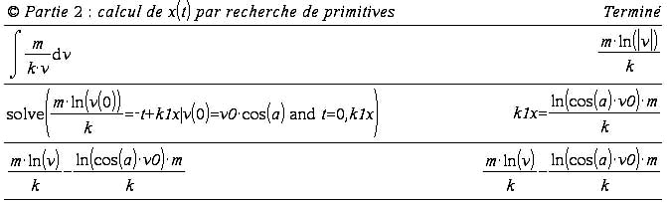
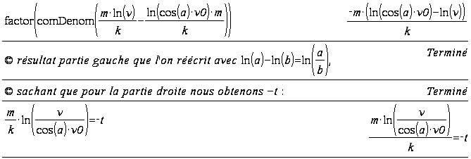
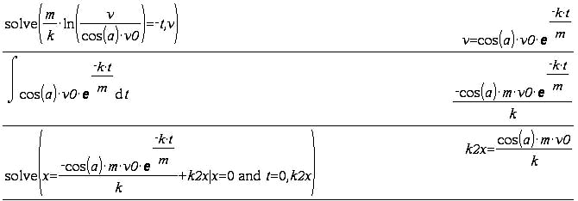
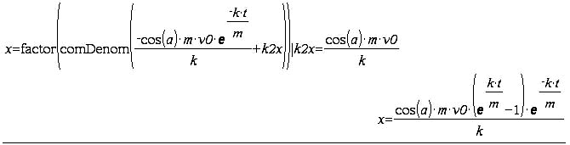

utilisation d’une « boite noire », résolution d’équations différentielles par calcul formel :
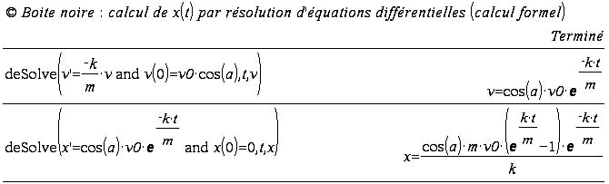

Verticalement :

À la main :
avec m≠0, où a_{y} représente la valeur absolue de l’accélération verticale et g=9,81 m.s⁻² une approximation de l’accélération de la pesanteur terrestre.
Ce qui permet d’écrire , puis .
Equation différentielle aux variables séparées. .
Pour t=0 d’où et donc
Que l’on écrit
Soit : . On cherche v, donc soit .
Puis, et, finalement .
Ce qui est encore une équation différentielle aux variables séparées.
. Pour t=0 y(0)=0 donc

y en fonction de x :

Avec g=9,81 m/s², m=9,5 10⁻³ kg, k = k₁=0,001 kg⋅s⁻¹, α=45 (en degrés) et v₀=220 m/s.

Avec un logiciel de calcul formel, recherche de primitives et intégrales :
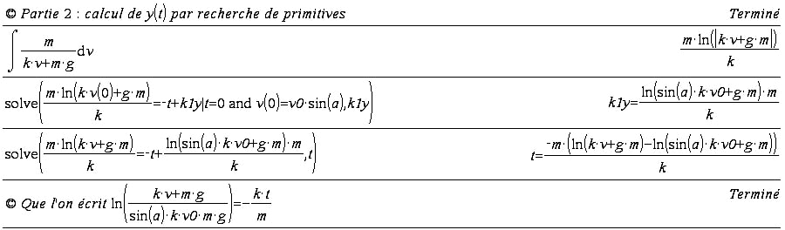
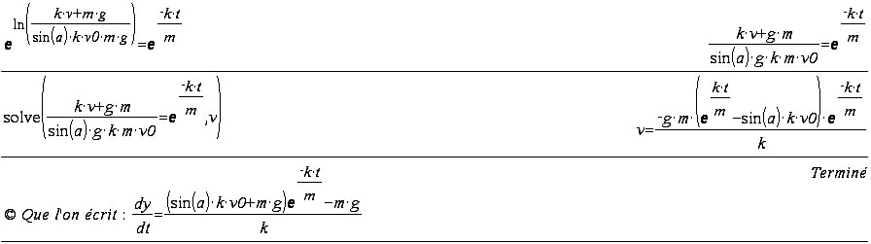
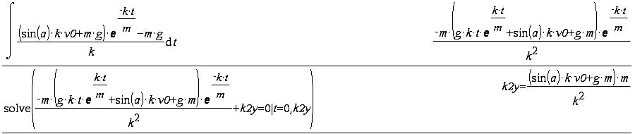
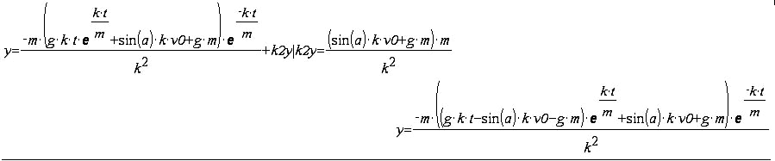
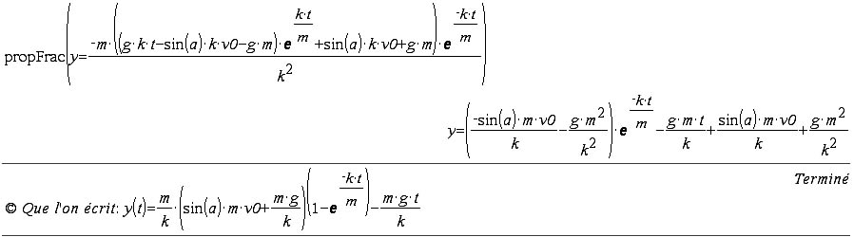

Remarque : on est parfois surpris (par la forme) du résultat, qu’une réécriture permet de prendre une forme similaire aux résultats trouvés.

Utilisation d’une « boite noire », résolution d’équations différentielles par calcul formel :
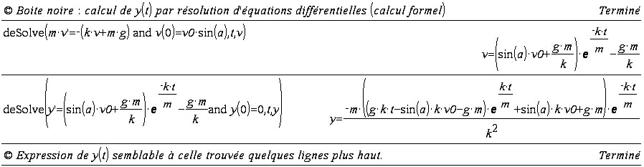

Écriture de y en fonction de x :
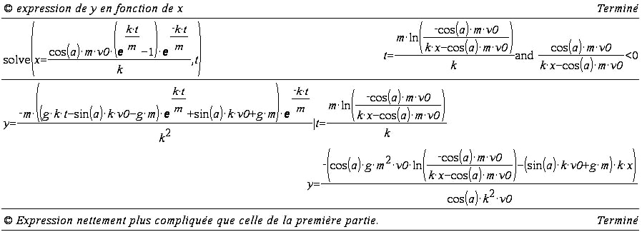

Application numérique : (calcul formel)
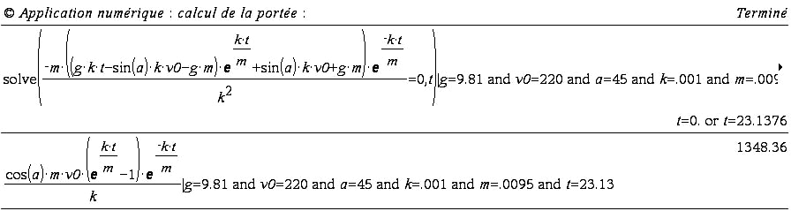

La portée est donc de 1348 m (pour un tir à 45°) et il faut 23,13 s au projectile pour parcourir cette distance.

La représentation graphique :
Copier directement les formules dans l’éditeur de fonctions pour tracer la courbe représentative. Ne pas oublier d’indiquer la valeur des coefficients a, g, m, k et v₀. Valider.
J’ai tracé cette courbe dans le même repère que la précédente pour comparaison.

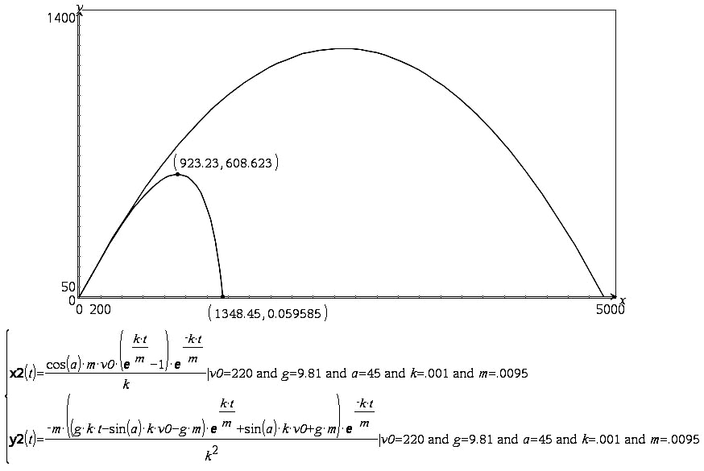

Le résultat est remarquable. On se rapproche très fortement de la réalité (expérimentation).
On peut remarquer une très grande différence de portée entre les calculs des première et deuxième parties. L’allure de la courbe est très différente de la parabole précédente, assez semblable à ce que Diego Ufano en 1610 à pu déterminer (avec quelques erreurs) par expérimentation.

[On recherchera les mêmes questions que précédemment : portée, altitude maximale…, directement sur la courbe tracée par la machine, les résultats ne sont de toute façon qu’une certaine approximation de la réalité, c’est indicatif sans plus.]
On trouve environ 1350 m de portée pour un temps de vol de 23,1 secondes. Une altitude maximale (pour ce tir) de 608 m à une distance de 923 m après 9,1 s.
La trajectoire n’est pas symétrique par rapport à son sommet. Il faut un peu plus de 900 m pour la montée et, seulement un peu plus de 400 m pour la descente.
Il est conseillé de vérifier que pour des angles proches de 45° la distance est ou non inférieure.

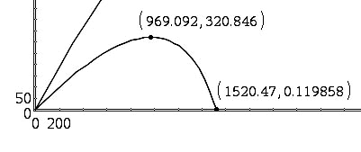 | Pour un angle a= 28 ° la portée est plus importante. 1520 m après 16,5 s de vol.
Remarque : la préversion dont je dispose n’a pas encore toutes les fonctions prévues. Je ne dispose pas de deux outils qu’il est intéressant d’utiliser ici.
D’une part la possibilité de tracer une famille de courbes, d’autre part des outils mathématiques liés aux représentations graphiques (maximum, minimum, …). Cela devrait être réglé avec la prochaine version, prévue le 1er septembre 2007.

Provisoirement, avec une V200 :

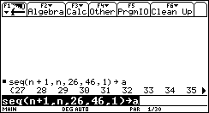 | 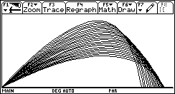 | Construire une liste de valeurs (une suite de nombres) à examiner pour l’angle (variable a), voir écran de gauche.  Faire tracer la courbe sans renseigner ce paramètre.
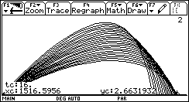 | Utiliser le menu F5 Math pour rechercher le point le plus éloigné du point de départ.  On remarquera qu’il n’est pas possible de décrire chaque courbe avec « trace » car une seule est active (la courbe N°2 ici, pour UNE SEULE valeur du paramètre).

IV. Influence de l’air, force proportionnelle au carré de la vitesse,
Cas d’un tir vertical :

L’étude préalable du tir vertical permet de travailler dans un premier temps sur un problème (d’apparence !) plus simple que le cas général envisagé. Elle permet de plus de pouvoir répondre à la question : « une balle tirée verticalement est-elle dangereuse ? » (sous entendu, redescend-elle aussi vite qu’elle est montée).

Remarques :
- Dans le cas de la descente les calculs m’apparaissent trop compliqués pour des élèves de lycée, y compris en utilisant l’aide du logiciel de calcul formel. Il serait intéressant de procéder par expérimentation, comme le fait Jean Louis Balas dans une fiche « F1n Résistance de l’air, cinématique Bac Pro » avec des filtres à café. Puis donner la loi déterminée aux élèves.
- on calcule les différents résultats avec des angles en degrés. Lors des intégrations ou de la résolution d’équations différentielles, un coefficient apparaitra dans certaines formules qui en paraitront d’autant plus compliquées. [on peut dire aux élèves qu’il y a donc de bonnes raisons de s’habituer à travailler en radians].

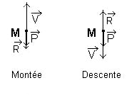 | A t=0 le projectile est lancé verticalement à la vitesse V₀.  Dans un repère orthogonal, la décomposition sur les axes [ox) et [oy) permet d’écrire :  où .  La force de réaction de l’air est proportionnelle au carré de la vitesse.  Le modèle choisi considère .

En un point M quelconque de la trajectoire nous avons :

A. La montée :

À la main :
Rappel : formules N° 27 et 28 du « grimoire » :

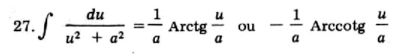 | 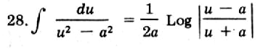

Il faut distinguer les deux cas, montée puis descente :
A la montée la pesanteur et la réaction due à l’air sont dirigées dans le même sens, vers le bas. La formule du « grimoire » qui sera à employer est la formule N° 27.
A la descente la pesanteur est dirigée vers le bas alors que la réaction due à l’air est dirigée vers le haut. La formule du « grimoire » qui sera à employer est alors la formule N° 28.

avec m≠0, où a_{y} représente la valeur absolue de l’accélération verticale et g=9,81 m.s⁻² une approximation de l’accélération de la pesanteur terrestre.
Ce qui permet d’écrire , puis où m, k et g sont tous positifs.
Pour une intégration (recherche de primitive), en degrés, donc avec un coefficient supplémentaire :
est de la forme (N° 27) .
.
Détermination de la constante :
pour t=0 et d’où .
On obtient :
Il faut isoler v pour obtenir une nouvelle équation différentielle aux variables séparées… faire passer les coefficients à droite puis prendre la tangente des deux quantités.

Remarque : il est possible de tracasser les élèves pour leur faire obtenir des formules plus « agréables » à partir des formules d’addition des sinus cosinus (et tangente) vues en première.
(Faire se) rappeler aux élèves que
leur faire déduire que .
Indiquer que le calcul sera fait en radians, pour ne pas compliquer les calculs avec les coefficients .

Nous venons de calculer v :
, réécrivons la formule sans le coefficient dû au travail en degré et, avec une petite astuce (pour obtenir m.g partout) :
Reconnaître la forme tan(a-b) et appliquer :
.
Soit
Forme « un peu plus simple » que la précédente.
Qui permet de remarquer que la vitesse s’annule pour ,
soit (ATTENTION : ici les angles sont en radians !).
Ce qui peut se calculer avec les données de l’énoncé : g=9,81 (m/s²), α=45 (en degrés) soit (en radians) et v₀=220 (m/s), . Alors t__{montée}=7,25 s.

Nous avions :
Ce qui peut s’écrire qui est encore une équation différentielle aux variables séparées. Que l’on traite par intégration de chacun des deux côtés, avec l’indication : (quand on travaille en degrés, toujours à une constante près).
On devrait donc avoir : (à une constante près) avec et y(0)=0.
Avec quelques simplifications .
Détermination de la constante : .
Soit enfin :

.
On peut calculer l’altitude maximale atteinte sachant que :
.
Avec les données de l’énoncé on trouve (attention ici angles sont en radians pour le calcul de t_{montée}).
Ces données me semblent cohérentes avec les autres résultats. Je n’ai pas les moyens de les vérifier.

Avec un logiciel de calcul formel, recherche de primitives et intégrales :
Vérifier que l’on est en mode « degrés ».

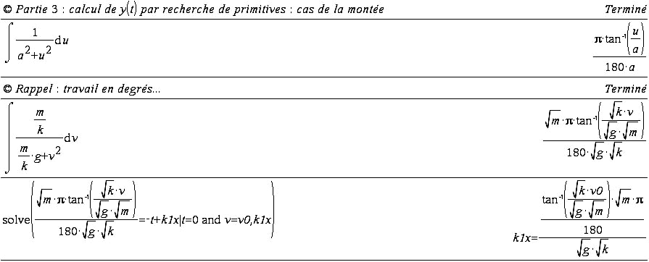
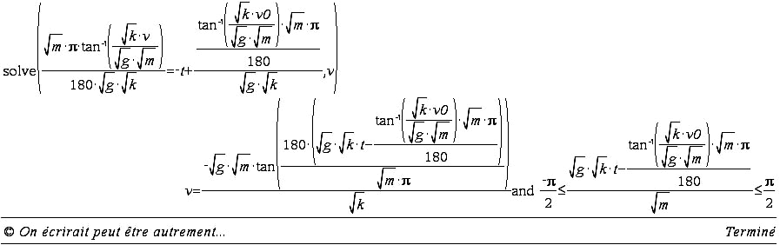
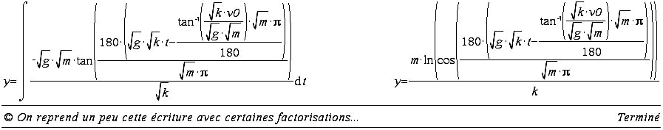
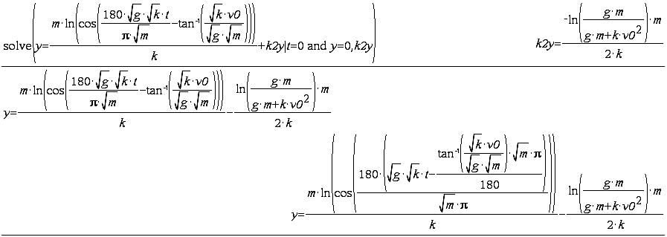
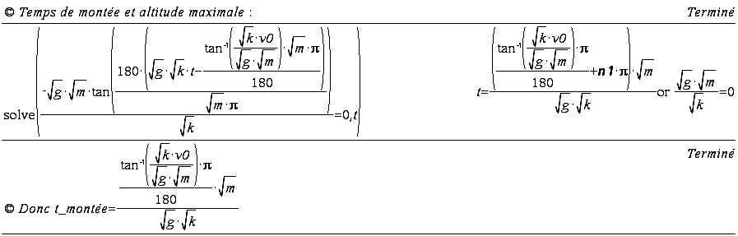
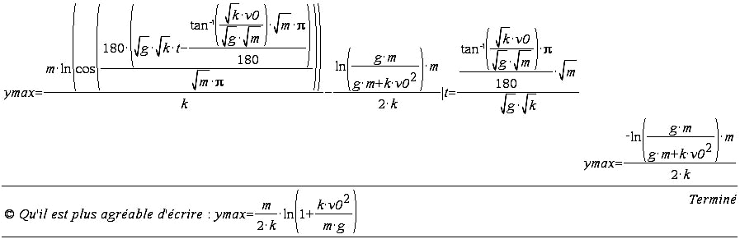

Application numérique :

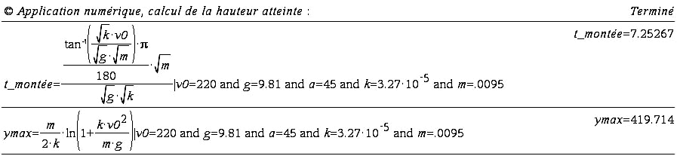

Il faut 7,25 s pour atteindre l’altitude maximale d’environ 420 m.

Utilisation d’une « boite noire », résolution d’équations différentielles par calcul formel :
La montée :

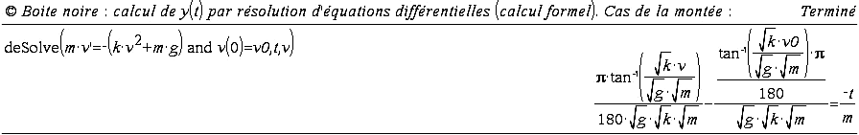
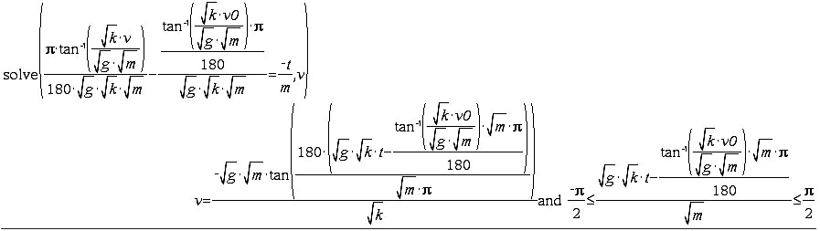
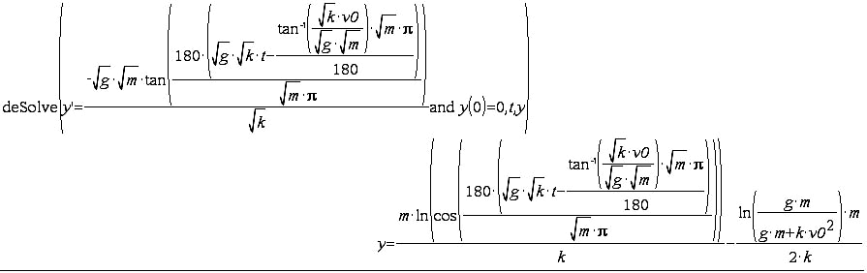

La représentation graphique :
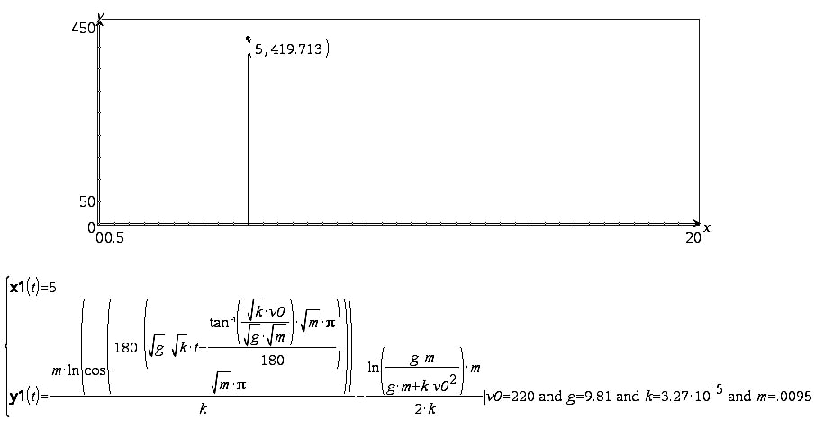

Lecture sur la courbe : altitude maximale : 419,7 m après 7,245 s.
Par calcul il a été trouvé : altitude maximale 420 m après 7,25 s.

B. La descente :

À la main :
On considèrera que pour t=0, y(0)=y_{Max}
avec m≠0, où a_{y} représente la valeur absolue de l’accélération verticale et g=9,81 m.s⁻² une approximation de l’accélération de la pesanteur terrestre.
Ce qui permet d’écrire , puis .
On remarquera que la vitesse est négative (dans le repère choisi) et augmente en valeur absolue, donc que l’accélération doit être positive.
Sachant que m, g et k sont positifs et que la vitesse initiale est nulle, cela veut dire deux choses :
  - on aura ,
  - une vitesse limite apparaît : .
Calcul de la vitesse limite dans les conditions de l’énoncé : .
La résolution :
Alors, s’écrit où m, k et g sont tous positifs.
C’est une équation différentielle à variables séparées, pour une intégration (recherche de primitive), formule N° 28 :
que l’on écrit ,
Soit après simplifications et, en tenant compte de :
.
Pour extraire v, prendre l’exponentielle de chaque membre :
.
Faire les opérations nécessaires pour obtenir : .
Expression qui ne nous satisfait pas encore.
On écrit : ,
Enfin, (rappel : v(0)=0).

Continuons… en faisant remarquer que le travail qui suit est hors de portée d’un élève de lycée.
Rappel (pour ceux qui savent !) : il faut utiliser les fonctions hyperboliques.
.
On écrit : ,

avec sorti du vieux grimoire :

Nouvelle écriture : .
Puis intégration : sans oublier que pour t=0 y(0)=y_{max} de la montée.
Soit finalement : .

Temps pour redescendre et vitesse d’arrivée au sol :

Calcul du temps de descente : il faut y=0.
d’où : soit ,
réécrit puis ,
alors .
On pose avec la condition X > 0.

Remarque : nous savons que , on peut d’ailleurs considérer puisque le projectile tombe d’une hauteur non nulle. Ce qui veut dire que .
Il reste à résoudre .
.
On a donc ,
et finalement .
On reporte cette expression dans celle de v (choisir sa formule !) :
Pour trouver .
Avec les conditions de l’énoncé on trouve alors : , soit près de 180 km/h. La vitesse au sol approche sa valeur limite.
D’après des experts, ça va faire mal, c’est ou c’est pas mortel ?

Avec un logiciel de calcul formel, recherche de primitives et intégrales :
Vérifier que l’on est en mode « degrés ».

Il est toujours intéressant d’utiliser les erreurs (qui ici n’en est pas une…) quand on sait où elles se produisent. Une primitive se détermine à une constante près. J’ai obtenu le même résultat au même endroit avec 3 logiciels de calcul formel différents !

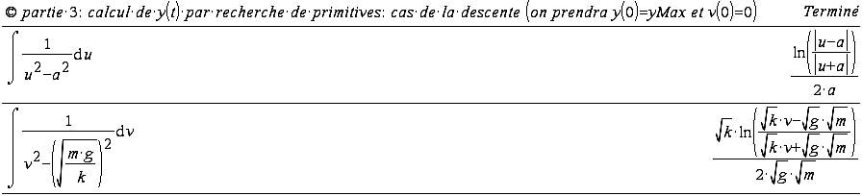
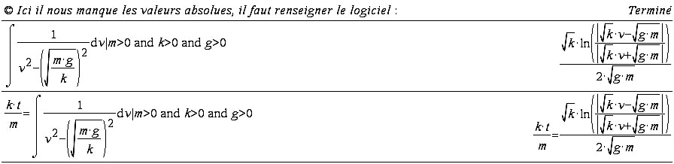
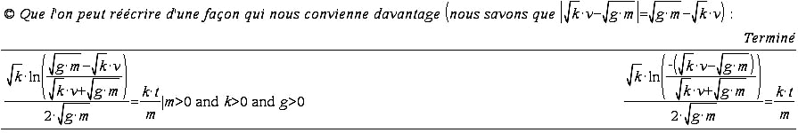
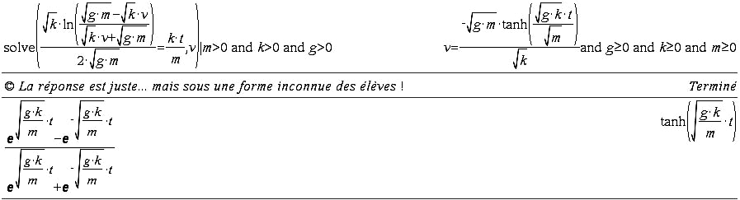
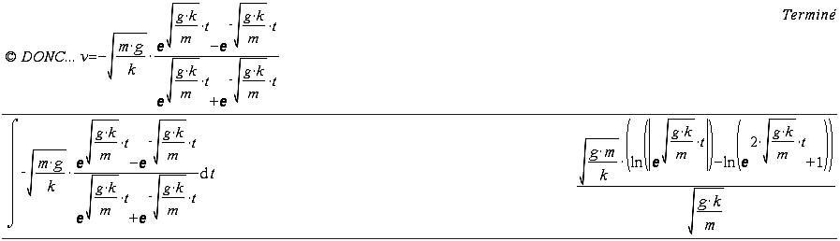
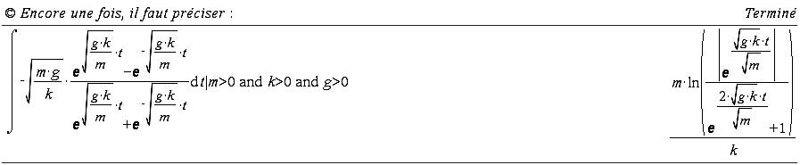
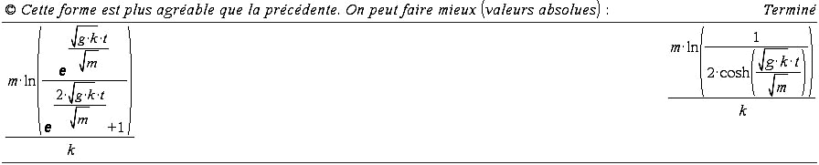
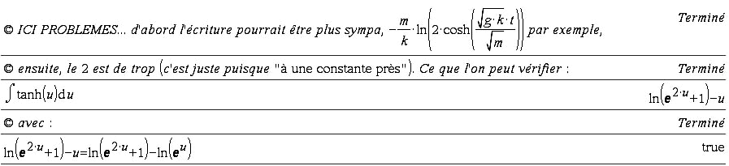
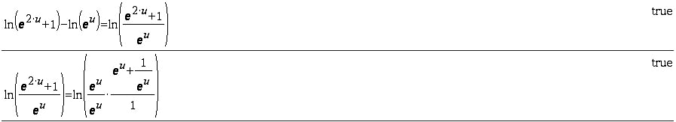
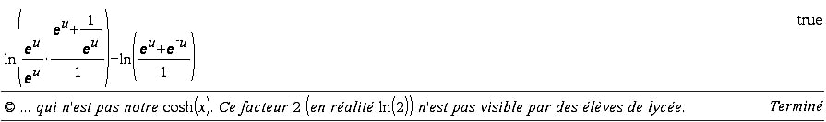
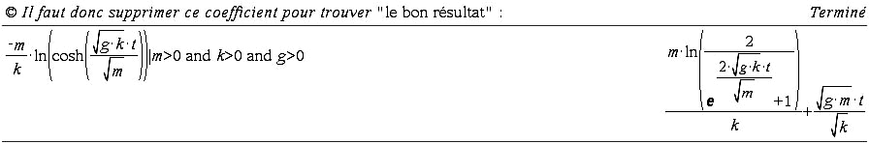
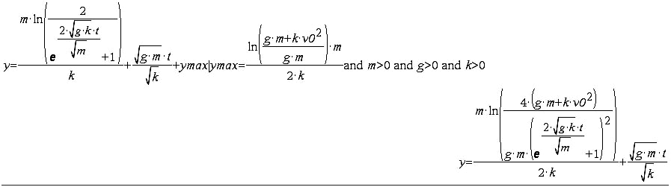

Il faut connaître les habitudes des logiciels de calcul formel pour pouvoir résoudre cette partie.
L’étude du cas de la descente est donc difficile à envisager en lycée, même avec l’appui, raisonnable, d’un logiciel de calcul formel pour aider à trouver des primitives de fonctions inconnues à ce niveau.

Application numérique :
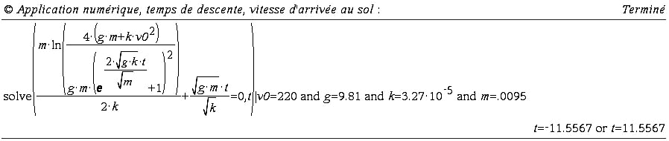
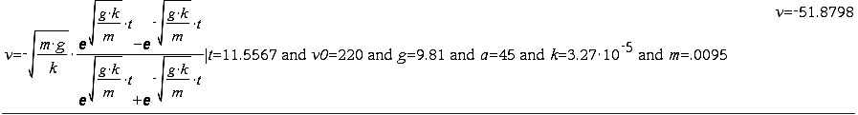

Utilisation d’une « boite noire », résolution d’équations différentielles par calcul formel :

On remarquera que pour trouver le bon résultat il faut renseigner le logiciel sur le fait que , i.e. avoir déjà préparé les calculs !

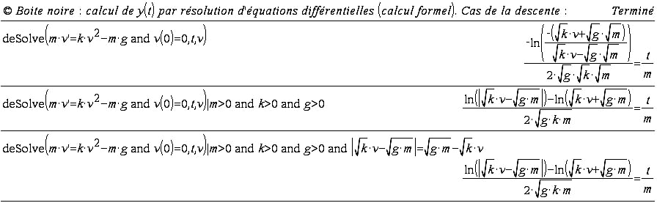
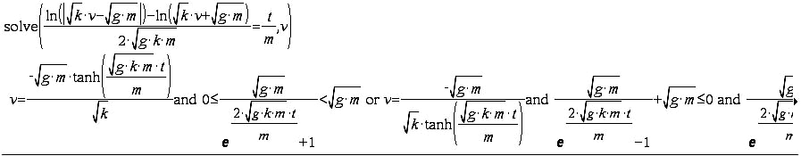
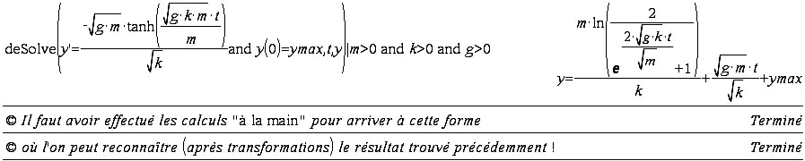
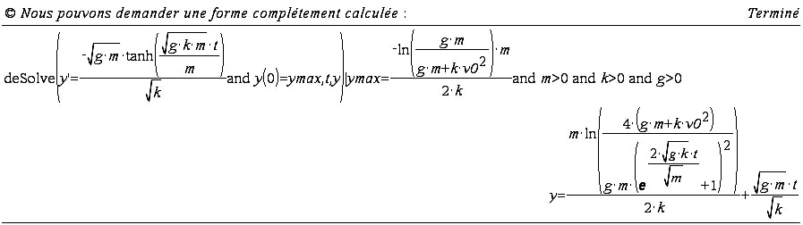

La représentation graphique :
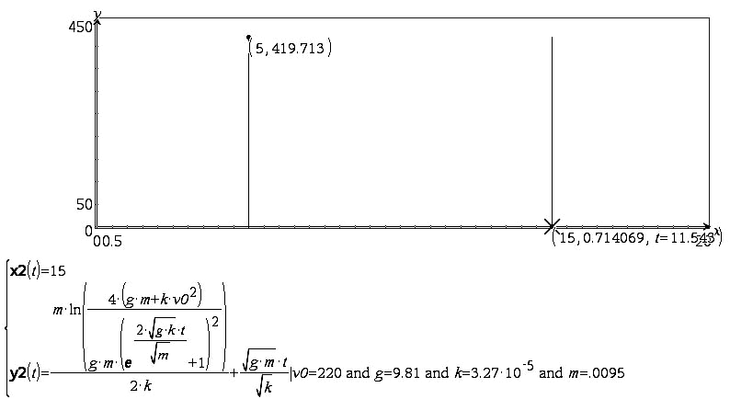

Lecture sur la courbe : redescente en 11,54 s avec une arrivée au sol à 51,87 m/s (vitesse non donnée par la courbe mais par les calculs précédents).

V. Influence de l’air, force proportionnelle au carré de la vitesse, résolution par la méthode d’Euler :
A t=0 le projectile est lancé à la vitesse V₀ selon un angle α (en degrés) avec l’horizontale.
Dans un repère orthogonal, la décomposition sur les axes [ox) et [oy) permet d’écrire :
où .
La force de réaction de l’air est proportionnelle au carré de la vitesse.
Le modèle choisi considère et .

La méthode d’Euler est au programme des classes de 1ère et T^{ale} S.

Description de la méthode :

L’une des définitions du nombre dérivé s’écrit : pour F définie sur I, pour tout h tel que x₀+h appartienne à I, avec . (On posera pour la suite )
Euler se dit que si le dernier terme ‘est nul’ (car h et le sont pratiquement, donc leur produit l’est encore plus), il peut écrire , qu’il considère comme une formule de récurrence, , où h est le pas choisi, le point de départ M₀ (x₀ ; y₀) sur la courbe cherchée étant donné. Il définit alors une suite de points M₁, M₂, …, M_{n} par application de cette formule de récurrence généralisée, .

Dans notre cas :
- comme d=v⋅t passer de la vitesse à la distance se fera par la formule de récurrence , où h est le pas choisi et v_{n} la vitesse calculée au rang précédent,
- sur [Ox), la décomposition nous donne d’où donc la formule de récurrence ,
- sur [Oy), la décomposition nous donne d’où donc la formule de récurrence ,
- calcul des constantes utilisées : , d’où , pas=intervalle=0,1 (seconde), v_{x}(0) = v_{y}(0) =
Remarques :
- les formules sont établies à partir du modèle de résistance due à l’air f(v)=kv²,
- je n’ai pratiquement pas de différence en diminuant le pas à 0,01.

Avec le tableur de la calculatrice ou du logiciel TI_Nspire :

Les formules dont certaines sont à recopier vers le bas :

Attention, les données doivent être sur toute la colonne, ne pas utiliser les premières cellules pour la déclaration des valeurs initiales.
A1 =B1 = 0 H1 = k = 0,00344
C1 = approx(J1) D1 = approx(K1)

J1 = K1 = v_{x}(0) = v_{y}(0) =
C2 = v_{x}(1) = C1-I$1*H$1*C1^(2) D2 = v_{y}(1) = D1-I$1*(H$1*D1^(2)+9.81)

E1 = x(0) = 0 F1 = y(0) = 0
E2 = x(1) = =E1+I$1*C1 F2 = y(1) = =F1+I$1*D1

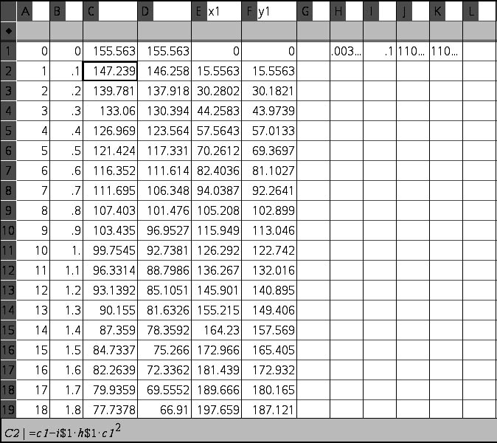 | 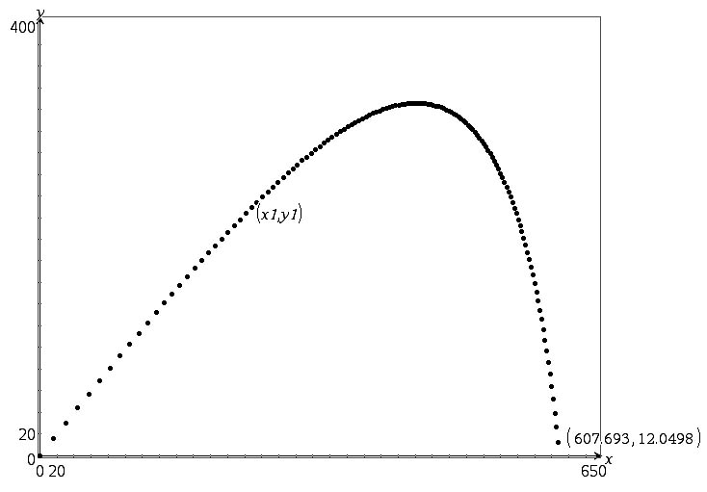

Le dernier point affiché est encore à 12 m au dessus du sol (contrairement au tableur qui suit, les points hors fenêtre d’affichage ne sont pas marqués).
On trouve alors 607,69 m après 13,4 s.
Lecture dans le tableur de la valeur suivante : 609,57 m après 13,5 s (et 2,68 m sous le sol).

Un résultat très intéressant. C’est une application de la méthode d’Euler qui a l’avantage d’utiliser un problème extérieur à la classe.

Avec un tableur connu :

Les formules dont certaines sont à recopier vers le bas :
G1=J1= B1=k=0,00344
C4 = v_{x}(0) D4 = v_{y}(0)
C5 = v_{x}(1) = C4-D$1*B$1*C4^2 D5 = v_{y}(1) = D4-D$1*(B$1*D4^2+9,81)

F4 = x(0) = 0 G4 = y(0) = 0
F5 = x(1) = F4+D$1*C4 G5 = y(1) = G4+D$1*D4

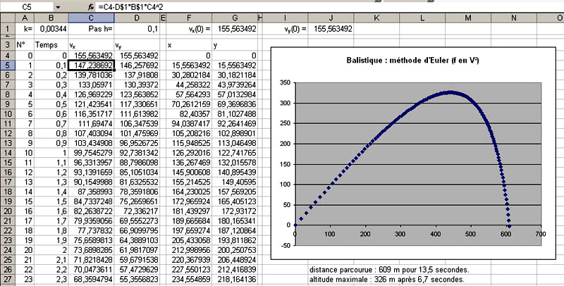

Remarque : il est aussi possible d’utiliser des suites récurrentes.
Le travail est le même, il faut trouver les formules de récurrence, construire quatre suites récurrentes.
Les résultats sont bien évidemment identiques, ce qui est un peu « artificiel » à la calculatrice ou avec le logiciel c’est de tracer la courbe. Description rapide sur V200 :

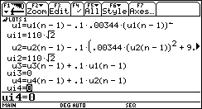 | 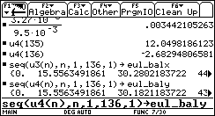 | Définir les suites dans le mode adéquat, placer les termes dans deux listes (ici eul_balx et eul_baly).  Passer en mode fonction.
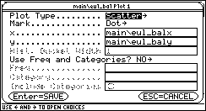 | 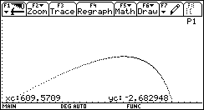 | Dans l’éditeur de fonctions ! désélectionner toutes les fonctions, choisir un afficheur de données statistiques (statplot).  Paramétrer la fenêtre d’affichage, demander la représentation graphique.

Toujours dans le domaine du possible, travailler par programmation est intéressant.
Consulter par exemple « Interaction Sciences Physiques-Mathématiques : Euler » réalisé par Rémy Coste, Jacques Péries, Nicole Pithon Jacques Salles et Jean Winther.
Un exemple de programmation de la méthode d’Euler se trouve aussi dans la conférence et le « défi » consacré à la méthode d’Euler pour la fête de la science octobre 2003 qui devraient se trouver sur le site de l’IREM de Corse.

VI. Influence de l’air, force proportionnelle au carré de la vitesse, résolution du cas général :

Remarque : on calcule les différents résultats avec des angles en degrés. Lors des intégrations ou de la résolution d’équations différentielles, un coefficient apparaitra dans certaines formules qui en paraitront d’autant plus compliquées. [on peut dire aux élèves qu’il y a donc de bonnes raisons de s’habituer à travailler en radians].

A t=0 le projectile est lancé à la vitesse V₀ selon un angle α (en degrés) avec l’horizontale.
Dans un repère orthogonal, la décomposition sur les axes [ox) et [oy) permet d’écrire :
où .
La force de réaction de l’air est proportionnelle au carré de la vitesse.
Le modèle choisi considère et .

En un point M quelconque de la trajectoire nous avons :

Horizontalement :

À la main :
avec m≠0 où a_{x} représente la valeur absolue de l’accélération horizontale, k un coefficient fonction du projectile (on prendra k=3,27 10⁻⁵).
Ce qui permet d’écrire , puis . Par intégration .
Soit avec la condition initiale . D’où .
. Nouvelle équation différentielle aux variables séparées.
. Comme x(0)=0, et ,
finalement, .

Avec un logiciel de calcul formel, recherche de primitives et intégrales :
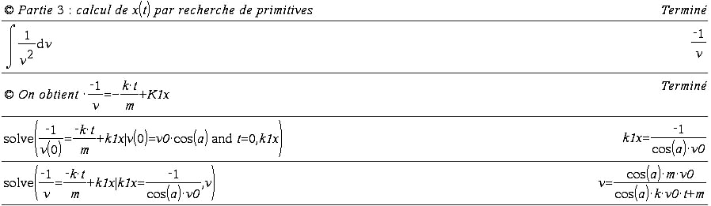
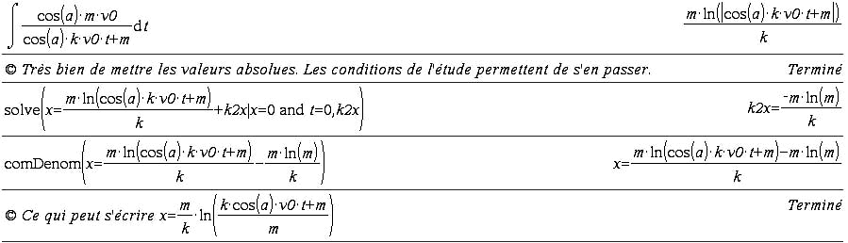

utilisation d’une « boite noire », résolution d’équations différentielles par calcul formel :
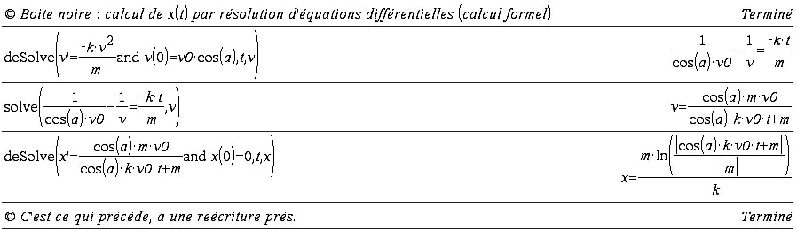

Verticalement :

À la main :
avec m≠0, où a_{y} représente la valeur absolue de l’accélération verticale et g=9,81 m.s⁻² l’accélération de la pesanteur.
Ce qui permet d’écrire , puis où m, k et g sont tous positifs.
Pour une intégration (recherche de primitive), en degrés, donc avec un coefficient supplémentaire :
est de la forme .
.
Détermination de la constante :
pour t=0 et d’où .
On obtient :
Il faut isoler v pour obtenir une nouvelle équation différentielle aux variables séparées… faire passer les coefficients à droite puis prendre la tangente des deux quantités. Cela devient vraiment compliqué « à la main ».

Remarque : comme lors des calculs concernant la montée du tir vertical, il est possible de « mieux » écrire la formule de la vitesse :

et .
Ce qui peut se calculer avec les données de l’énoncé.

Nous avions :
Ce qui peut s’écrire qui est encore une équation différentielle aux variables séparées. Que l’on traite par intégration de chacun des deux côtés, avec l’indication : (quand on travaille en degrés, toujours à une constante près).
On devrait donc avoir : (à une constante près) avec et y(0)=0.
Avec quelques simplifications .
Détermination de la constante :
Soit enfin :

Avec un logiciel de calcul formel, recherche de primitives et intégrales :
Vérifier que l’on est en mode « degrés ». Reprendre les opérations précédentes avec les nouvelles conditions.
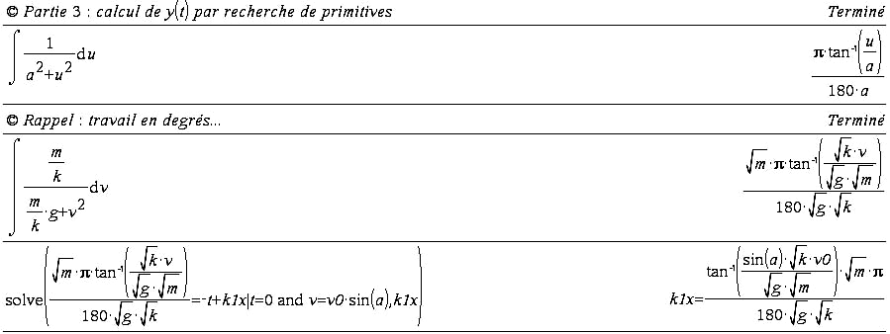
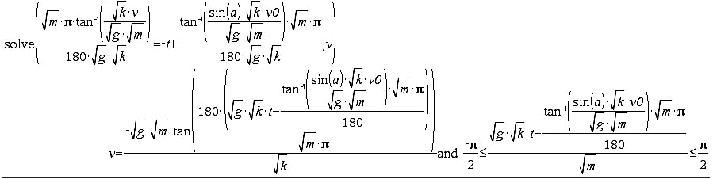
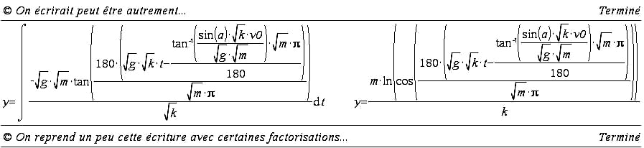
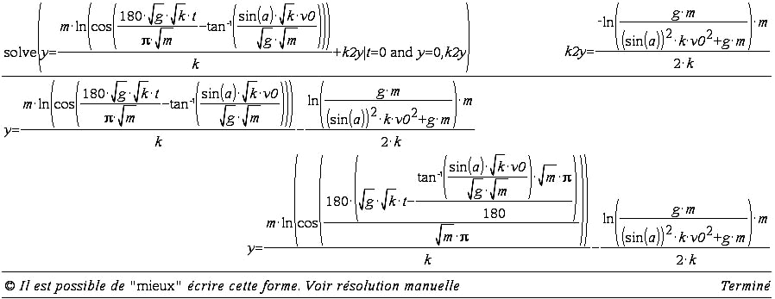

Application numérique :
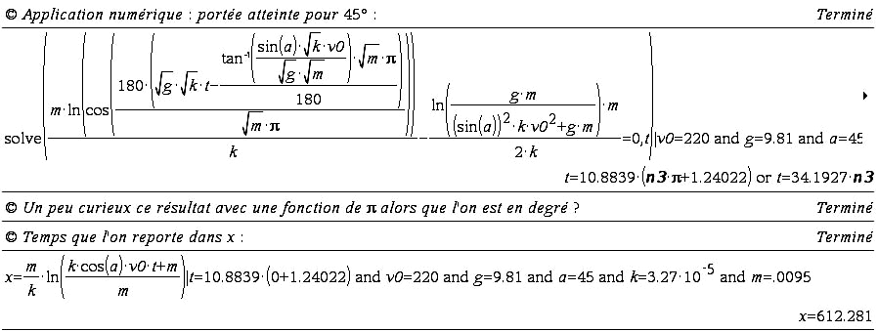

Utilisation d’une « boite noire », résolution d’équations différentielles par calcul formel :
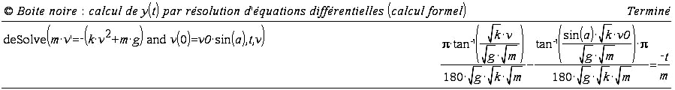
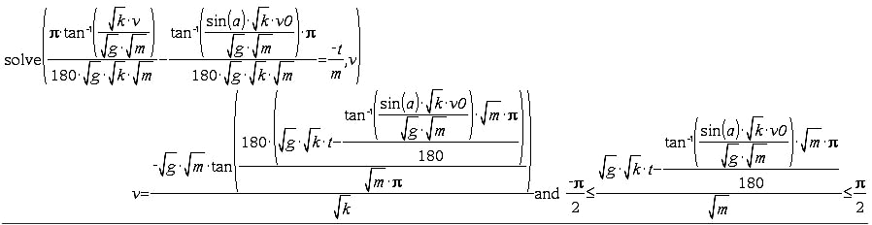
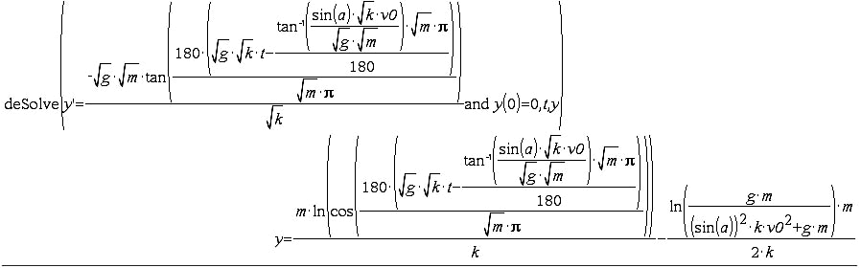

Écriture de y en fonction de x :

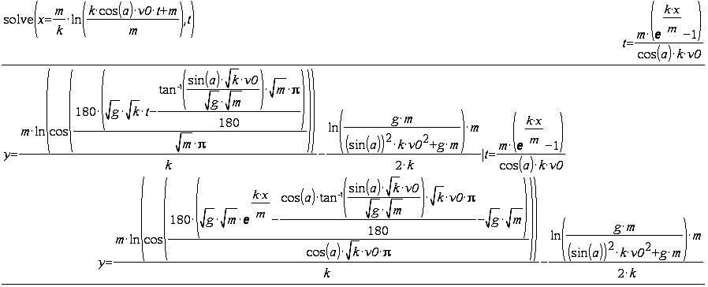

Ce que j’ai réécrit :

(aux erreurs de recopies près !).

Avec g=9,81 m/s², m=9,5 10⁻³ kg, k₂=3,27 10⁻⁵, α=45 (en degrés) et v₀=220 m/s.

La représentation graphique :
Copier les formules dans l’éditeur de fonctions, ajouter les conditions.
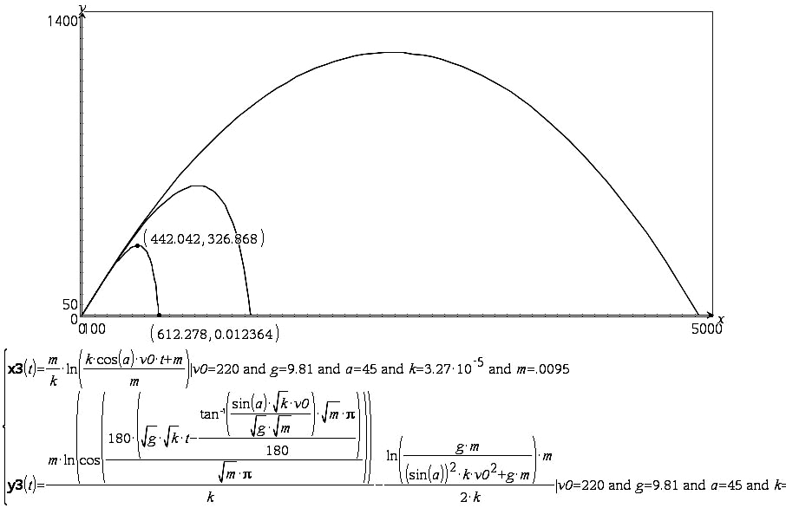

Directement sur le graphique on recherchera les mêmes questions que précédemment : portée 612 m en 13,5 s, altitude maximale atteinte dans ces conditions : 327 m après 6,5 secondes de vol.

Ce sont d’excellents résultats (avec ).

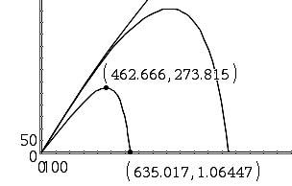 | Comme précédemment on cherchera si un angle plus petit permet une plus grande portée.  C’est le cas pour 35° : 635 m après 12,7 s en passant par l’altitude 274 m après 6,2 s.

Les différentes portées trouvées selon le modèle choisi : 4 933 m, 1 583 m, 420 m.

VII. Traitement d’une erreur intéressante et surprenante :

Problème du traitement de la constante. Quand on travaille sur des tangente ou arc tangente (tan⁻¹), il faut traiter le cas de la constante directement avec l’expression de la primitive trouvée. Sinon, curieusement ( ?) le résultat obtenu pose problème si on procède à une nouvelle intégration avant de rechercher cette constante.

Horizontalement pas de problème,

Verticalement : pour une intégration (recherche de primitive), en degrés, donc avec un coefficient supplémentaire :
est de la forme .
à une constante près,
puis, .

Il faut une expression donnant v. On prend la tangente de chaque côté : réécriture : soit en tenant compte de la constante non encore incluse dans l’expression : avec , qui permet de calculer la constante : alors .
Ce qui peut s’écrire qui est encore une équation différentielle aux variables séparées.
Que l’on traite par intégration de chacun des deux côtés, avec l’indication : (quand on travaille en degrés, toujours à une constante près).
On devrait donc avoir : (à une constante près) avec .
Avec quelques simplifications .
Détermination de la constante sachant que pour t=0 y=0, . D’où :
.

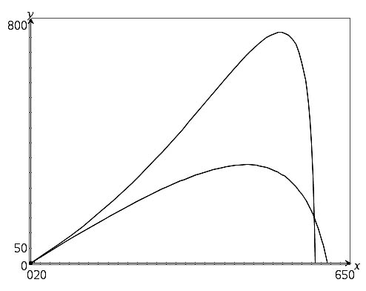 | Remarque : je n’ai pas réglé la fenêtre d’affichage pour obtenir un repère ortho(ça oui)normal(ça non). On a donc pas tout à fait l’impression d’un angle de tir à 45 ° malgré la réalité des calculs.

Il est étonnant de constater qu’avec cette dernière expression le projectile tiré à 45 ° « prend de la hauteur » ! la courbe du bas étant celle déterminée précédemment pour la troisième partie. Cette trajectoire est impossible, elle résulte d’une erreur dans les calculs.

Petite bibliographie :
Ouvrages que j’ai achetés ou obtenus en PDF ou dont j’ai lu les références, consultés en parties ou non entre autre sur internet. Liste non exhaustive !
- " LA BALISTIQUE " par André DELACHET et Jean TAILLÉ. Collection Que sais-je, Presses universitaires de France (1968). (intéressant, pour les mathématiques et pour les tireurs, trouvé à 20 €)
- " BALISTIQUE EXTÉRIEURE " J. OTTENHEIMER. Collection Armand Colin N° 54. Plusieurs versions 1938… 1947. (intéressant, pour les mathématiques et pour les tireurs, trouvé de 5 à 25 €)
- " TECNOLOGIA DELLE ARMI DA FUOCO PORTATILI " Giuseppe DE FLORENTIS. Editore Ulrico Hoelpi Milano. (1987 réédition 1991). (completo, in Italiano. Obtenu contre 25 €)
- " L’équation différentielle de la balistique extérieure et son intégration par quadratures " Jules DRACH. Annales scientifiques de l’E.N.S. (1920). (que des maths. Format PDF)
- On trouvera aussi certaines explications en recherchant " balistique, balistique extérieure, projectile " sur internet. Par exemple sur
http://fr.wikipedia.org/wiki/Balistique_ext%C3%A9rieure un article de wikipédia l’encyclopédie en ligne.
- « La révolution mathématique du XVIIe siècle » Evelyne BARBIN ELLIPSE. Quelques rappels et éclaircissement historiques (37 €)
Je n’ai pas trouvé son autre livre BARBIN Evelyne et CHOLIERE Michèle, “La trajectoire des projectiles de Tartaglia à Galilée”, Publications de l’Université du Maine, n° 4, 1987.
- Je ne suis pas arrivé à mettre la main sur des documents écrits par Adrien-Marie Le Gendre lors de son passage à l’école d’artillerie… « LE GENDRE : recherches sur la trajectoire des projectiles dans les milieux résistants, 1782 » et « Legendre, Adrien-Marie, Dissertation sur la question de balistique proposée par l’Académie royale des Sciences et Belles-Lettres de Prusse, Berlin, 1782 ; réimprimée en partie dans le Journal de l’École Polytechnique, s. 1, 11, an X, et Journal des armes spéciales, 1845 et 1846 ». si vous en avez une version PDF merci par avance (pas trouvé sur la BNF qui pourtant possède d’autres écrits du mathématicien français Adrien-Marie Legendre ni sur SUDOC).
- Pas plus que sur un traité de Léonard EULER « ARTILLERIE par Léonard EULER en 1745 » en Allemand (je l’ai vu, il est en latin pour la version que j’ai pu apercevoir).
- L’excellent site sur les maths de Serge Mehl avec de nombreuses bibliographie et explications http://www.chronomath.com/
- Le site (English) bibliographique http://www-gap.dcs.st-and.ac.uk/~history/BiogIndex.html
- Bernard Bru, « Problème de l'efficacité du tir à l'École de Metz. Aspects théoriques et expérimentaux », Mathématiques et sciences humaines, n° 136, Hiver 1996, [En ligne], mis en ligne le 10 février 2006. URL : http://msh.revues.org/document2724.html
- MOLK : ENCYCLOPEDIE DES SCIENCES MATHEMATIQUES PURES ET APPLIQUEES, Tome IV, Mécanique : Volume 6, Balistique. Hydraulique, 1913, Reprint, 1993, 24,5 x 18 oblong, 104 p., Broché, ISBN 2-87647-117-5. Prix : 30 Euros. http://www.gabay.com/Sources/Liste_Bio.asp?NP=MOLK%2BJules
- Gautier, P. Mouvement d'un projectile dans l'air. Annales scientifiques de l'École Normale Supérieure Sér. 1, 5 (1868), p. 7-65. URL stable: http://www.numdam.org/item?id=ASENS_1868_1_5__7_0
- Revue Internationale d'Histoire Militaire RIHM n° 83 (présentation) http://www.stratisc.org/partenaires/cfhm/rihm

Remarque : les photos ou images sont soit personnelles soit récupérées sur internet comme libre de droit.

Calcul d'une flèche :
Définition : en balistique la flèche désigne la hauteur du point le plus élevé de la trajectoire d'un projectile, au-dessus du plan horizontal passant par l'origine du tir (tir horizontal).

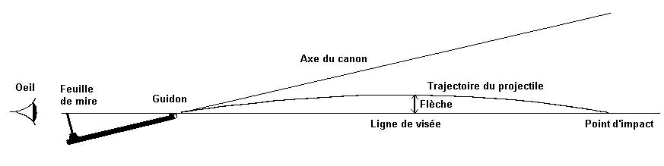

Calculer la flèche, c'est trouver à quelle hauteur monte la balle entre la sortie du canon et le point visé.

Considérations personnelles…
Dès qu'elle est sortie du canon une balle "tombe". C'est un effet de la gravitation.
Il me semble que cette arme « Remington US Army 1858 marque F. LLI PIETTA calibre .44 à poudre noire » est "réglée d'usine" pour tirer "sans correction" à une distance de 30 m.
Ce qui veut dire que le constructeur donne un angle (très petit, de l'ordre de 0,1° vers le haut) entre l'axe du canon et le point de visée sans correction.

Ce que disent mes calculs (l’angle de tir est donné « angle constructeur » compris :

Distance Prévue : | Angle de tir avec l'horizontale : | Temps de vol pour  la distance indiquée. | Flèche : | Distance : | Temps :
30 m. | 0,18 °. | 0,14 s. | 0,025 m. | 15,38 m. | 0,07 s.
50 m. | 0,32 °. | 0,2 s. | 0,075 m. | 26,08 m. | 0,12 s.
100 m. | 0,69 °. | 0,53 s. | 0,36 m. | 54,40 m. | 0,27 s.
200 m. | 1,68 °. | 1,24 s. | 2,15 m. | 117,41 m. | 0,66 s.

Un exemple de trajectoire : pour 100 m.

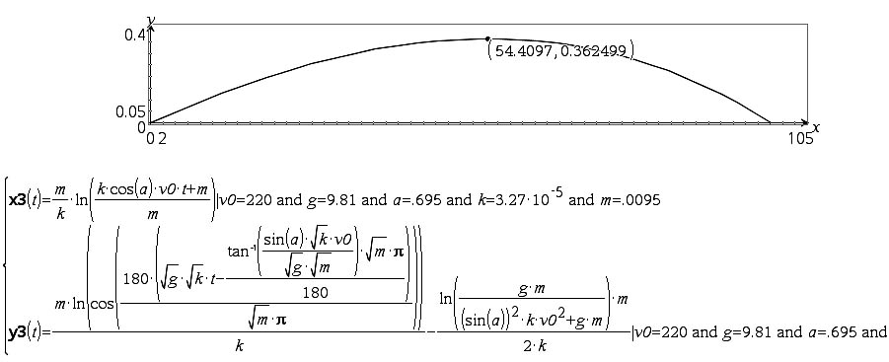

Explication de l’utilisation de ce genre de table :

SI cette arme est réglée pour tirer à 100 m, que la cible se trouve seulement à 50 m, ALORS il faut viser 36 cm en dessous du point prévu pour l’impact.

Peut-on extrapoler ces résultats (flèches, portée, vitesse limite de chute) vers d’autres armes ? oui (petit) et NON (en grand). Pourquoi ?
Parce que tout changement, que ce soit le calibre, le type de munition, la longueur du canon de l’arme, la poudre utilisée… va totalement transformer les résultats. Par contre, les calculs sont transportables, les formules sont identiques, il suffit de remplacer les paramètres par ceux qui conviennent.
On notera que pour les munitions récentes (très rapides), il faut changer la loi de résistance de l’air et donc, recommencer toute l’étude mathématique.

Un exemple avec une arme connue, tirant plusieurs types de projectiles : revolver de marque réputée, d’appellation 357 magnum. Le calibre est du 9 mm. L’appellation 357 magnum fait joli (surtout dans les films, même si l’inspecteur H. préfère le 44 magnum de la même marque). Cela correspond aussi (3^{ième} appellation) au calibre 38 spécial (qui est un peu plus « fort » que le 38 spécial « Wadcutter » utilisé en tir sportif).

Nom : | Calibre : | Poids de la balle : | Vitesse initiale : | Energie :
38 spécial Wadcutter | 9 mm. | 9,6 g. | 228 m/s. | 250 Joules.
38 spécial. | 9 mm. | 10,2 g. | 265 m/s. | 358 Joules.
357 magnum. | 9 mm. | 10,2 g. | 445 m/s. | 1010 Joules.

Pour une même arme, les conditions deviennent très différentes.
Le 38 spécial accepte les formules calculées dans ce problème car la vitesse initiale de la balle ne dépasse pas de beaucoup les 250 m/s. Il est donc possible de prévoir le comportement de sa balle, au petit détail près, qui n’est pas sans importance… que la forme de la balle est différente, bien mieux profilée. Cela entraînera une simple retouche du coefficient k.
Le 357 magnum éjecte ses projectiles à une vitesse de 445 m/s, trop éloignée du maximum acceptable pour la validité des calculs faits ici. Ce n’est pas un simple changement de coefficient qui permettra d’avoir des résultats calculés suffisamment proches de la réalité du terrain. Il faut refaire l’étude, en tenant compte d’une résistance due à l’air proportionnelle au cube de la vitesse.

Autre différence pouvant fortement changer les résultats : la longueur du canon de l’arme. Les tables balistiques fournies par les fabricants de munitions sont données pour des armes d’un type bien précis. Pour les armes de poing les tables sont écrites pour un canon long. Il est communément admis que pour un canon court standard (10 à 11 cm), les performance baissent de 40 %, ce qui n’est pas rien !

Comment interpréter l’énergie d’un projectile avec ses effets éventuels ? la question n’a pas de réponse directe.
Pour exemple, comparaison d’une balle de .38 spécial Wadcutter et de la balle souple d’un Flash-Ball (arme dite non létale car destinée à mettre hors d’état de nuire sans blesser ni tuer) :
Le .38 a un diamètre de 9 mm, une énergie de 250 Joules, une surface d’impacte de 0,63 cm². Cela donne un rapport énergie cinétique par cm² de 380 J/cm².
La balle souple du Flash-Ball a un diamètre de 6,7 cm, une énergie de 200 Joules, une surface d’impacte de 35 cm². Cela donne un rapport énergie cinétique par cm² de 5,1 J/cm² (à 7 m). La limite admissible serait inférieure à 10 J/cm².

Est-ce que ce type de calcul peut suffire pour prévoir les effets d’un projectile ?

Prenons un nouvel exemple, une balle de 22 Long Riffle (armes en vente libre uniquement soumise à déclaration). Balle de type « subsonique » (bien utilisée en stand de tir pour ses bonnes performances et son faible bruit). Caractéristiques : diamètre 5,7 mm, masse 2,6 g, vitesse initiale 315 m/s. Données optimales pour un canon de 65 cm. Sur la boite il est écrit « peut être dangereuse jusqu’à 1,5 km. ».

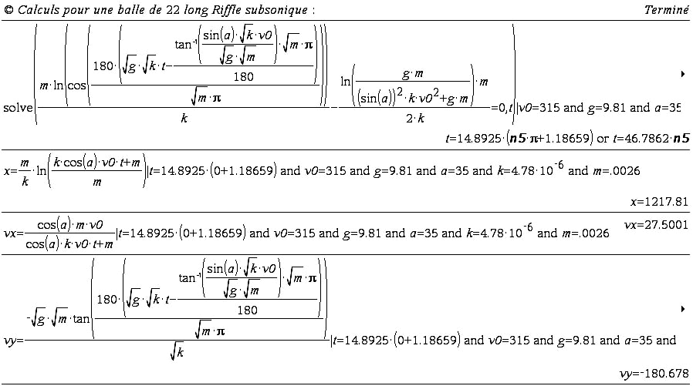

Portée d’un peu plus de 1200 m, elle est encore à une vitesse de 180 m/s.
Diamètre 5,7 mm, surface d’impacte 0,51 cm² pour une énergie (en fin de trajectoire) de 42 Joules. Ce qui donne un rapport énergie cinétique par cm² de 82 J/cm². Il faut donc bien la considérer comme dangereuse « en fin de course ».

Elle est bien profilée (ce qui augmente notablement ses performances), nous sommes un peu « hors limite » des calculs (vitesse supérieure à 250 m/s). C’est tout de même assez indicatif.

Pour finir, je rappellerai que toutes les armes sont dangereuses et doivent être considérées comme telles.

P.S. :
Si l’on peut envisager de traiter de nombreuses parties avec des élèves de lycée, comment procéder pour vérifier expérimentalement avec eux que les résultats calculés correspondent bien à la réalité ?
Que peut-on préparer comme vérifications expérimentales ?
Tout d’abord, il faut pouvoir se déplacer jusqu’à un stand de tir.
Prendre contact avec la Fédération Française de Tir, FFTir : http://www.fftir.asso.fr/ pour trouver un club (homologué !) à proximité.
L’usage des armes, même utilisables sans autorisation de détention, est strictement encadré en France, comme dans de nombreux autres pays, c’est bien normal.
On remarquera qu’il ne sera certainement pas possible d’emmener toute une classe sur un stand.
Seuls quelques élèves plus fortement impliqués pourront participer à cette étape.
Ne pas oublier de demander les autorisations parentales nécessaires…

Ce qu’il est possible de faire chercher et de réaliser par expérimentation avec des élèves :
- mesurer la vitesse de la balle,
- mesurer la distance entre l’axe du canon de l’arme et le point d’impact,
- mesurer le temps de retombée du projectile dans le cas vertical
*** ATTENTION, cela n’est pas forcément possible partout, c’est un tir normalement interdit.

- Mesurer la vitesse de la balle :
Demander aux élèves d’essayer de préparer un protocole permettant cette mesure. Toute « bonne » idée est à retenir.
Ma proposition :
Se rapprocher d’élèves en électronique, T^{ale} bac pro ou T^{ale} STI, construire des cadres métalliques, un enroulement de fils électriques de 20 cm de diamètre (un cerceau vide intérieurement pour ne pas gêner, empêcher le passage du projectile), les placer à 5 m, 15 m et 25 m. Ce montage électronique permet de connaître les différences de temps.
On peut en placer un au départ de la balle, il peut cependant y avoir quelques perturbations liées à la proximité de l’arme.
Il vaut mieux placer le premier cadre à 0,50 m de l’extrémité du canon. Par expérience, le projectile est encore propulsé par les gaz de l’explosion de la poudre un peu après la sortie de la bouche du canon.
Le coût de ce montage n’est pas très élevé.
Remarque : on peut aussi contacter des enseignants de sup et spé qui sont parfois intéressés par ce type d’expérience.

- Mesurer la distance entre l’axe du canon de l’arme et le point d’impact :
Utiliser trois cibles par exemple, placées à 5 m, 15 m et 25 m.
L’arme (vide c’est obligatoire) est placée sur un chevalet. Avec un laser de réglage déterminer le point visé par l’axe du canon.
Approvisionner l’arme pour effectuer UN seul tir. Remettre le laser de réglage pour vérifier que l’arme n’a pas bougé.
Relever la première différence, enlever la première cible, mesurer la seconde différence, etc.
Le coût de cette expérience n’est pas très élevé, un laser de réglage peut se trouver dans le club de tir, sinon il est possible d’en trouver pour moins de 100 €.

- Mesurer le temps de retombée du projectile dans le cas vertical :
C’est un tir interdit sur stand. Si ce stand est entièrement couvert ce ne sera pas possible.
Si le stand est suffisamment isolé (300 m de rayon libre alentours au moins), on peut monter cette expérience AVEC des personnes sérieuses, compétentes, et forcément sympathiques du club de tir.
L’arme ne peut être QUE de type « poudre noire » pour laquelle l’altitude et le temps de vol ne sont pas trop importants. Procéder par jour sans vent.
Mettre l’arme sur chevalet, vérifier la verticalité du canon, procéder à des tirs successifs en espérant entendre la chute de la balle (environ 20 s pour l’arme indiquée). Evidement, personne ne doit se trouver dans une zone non abritée (couvert en dur).

